ЗАДАЧА 8
Неперервна випадкова величина
Варіанти 8.1 — 8.30

Для кожного варіанта знайдено:
а) P(α < X < β) — ймовірність потрапляння X в заданий інтервал
б) f(x) = F′(x) — щільність розподілу з перевіркою нормування
в) M(X), D(X), σ(X) — математичне сподівання, дисперсія, СКВ
Побудовано графіки F(x) та f(x) для кожного варіанта.

Задача 8.1

Умова
Дано функцію розподілу F(x) при α = -1, β = 1:
⎧ 0, при x ≤ 2
F(x) = ⎨ (x − 2)², при 2 < x ≤ 3
⎩ 1, при x > 3
Знайти: а) P(α < X < β); б) f(x); в) M(X), D(X), σ(X).

а) Ймовірність P(α < X < β)
Використовуємо формулу: P(α < X < β) = F(β) − F(α)
Оскільки α = −1 < 2 і β = 1 < 2, обидва значення знаходяться ліворуч від носія розподілу (2; 3].
P(−1 < X < 1) = F(1) − F(−1) = 0 − 0 = 0
Відповідь: 0

б) Щільність розподілу f(x)
Щільність знаходиться диференціюванням: f(x) = F′(x)
f(x) = F′(x) = ((x − 2)²)′ = 2(x − 2) при 2 < x ≤ 3
Щільність розподілу: f(x) = 2(x − 2), при 2 < x ≤ 3; та 0 — в інших випадках
Перевірка умови нормування:
∫₂³ 2(x−2)dx = [(x−2)²]₂³ = 1 − 0 = 1 ✓

в) Числові характеристики
Математичне сподівання M(X):
M(X) = ∫ x · f(x) dx
M(X) = ∫₂³ x · 2(x−2) dx = 2∫₂³ (x² − 2x) dx
= 2·[x³/3 − x²]₂³ = 2·[(9 − 9) − (8/3 − 4)] = 2·(4 − 8/3) = 2·(4/3) = 8/3
M(X) = 8/3 ≈ 2,667
Дисперсія D(X):
M(X²) = ∫ x² · f(x) dx
M(X²) = 2∫₂³ (x³ − 2x²) dx = 2·[x⁴/4 − 2x³/3]₂³
= 2·[(81/4 − 18) − (4 − 16/3)] = 2·[9/4 − 4 + 16/3] = 2·(43/12) = 43/6
D(X) = M(X²) − [M(X)]²
D(X) = M(X²) − [M(X)]² = 43/6 − (8/3)² = 43/6 − 64/9 = 129/18 − 128/18 = 1/18
D(X) = 1/18 ≈ 0,0556
Середнє квадратичне відхилення σ(X):
σ(X) = √(1/18) = 1/(3√2) ≈ 0,2357
σ(X) = √(1/18) = 1/(3√2) ≈ 0,2357

Підсумок
Характеристика | Значення
P(α < X < β) | 0
f(x) | f(x) = 2(x − 2), при 2 < x ≤ 3
M(X) | 8/3 ≈ 2,667
D(X) | 1/18 ≈ 0,0556
σ(X) | √(1/18) = 1/(3√2) ≈ 0,2357

Графіки F(x) та f(x)
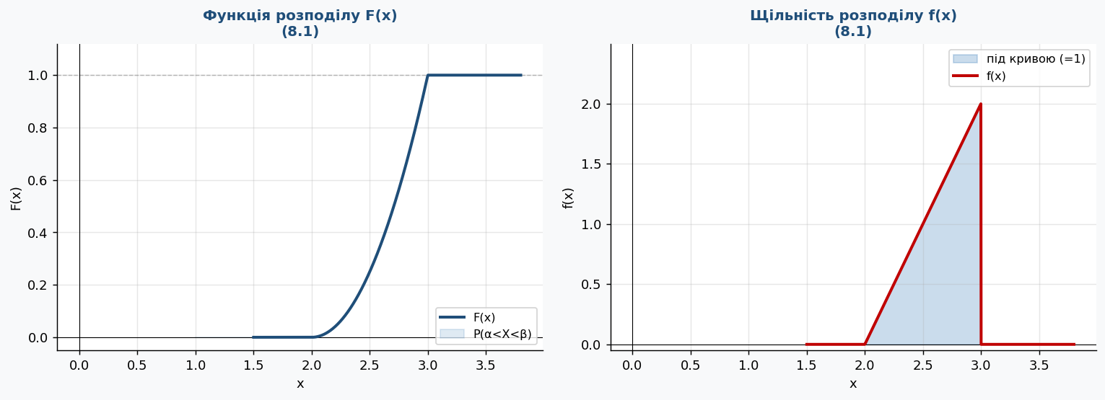
На лівому графіку показано функцію розподілу F(x): зростаюча S-подібна крива від 0 до 1.
На правому графіку — щільність розподілу f(x): площа під кривою дорівнює 1. Зафарбована ділянка відповідає P(α < X < β).

Задача 8.2

Умова
Дано функцію розподілу F(x) при α = -1, β = 1.5:
⎧ 0, при x ≤ 1
F(x) = ⎨ (x² − x)/2, при 1 < x ≤ 2
⎩ 1, при x > 2
Знайти: а) P(α < X < β); б) f(x); в) M(X), D(X), σ(X).

а) Ймовірність P(α < X < β)
Використовуємо формулу: P(α < X < β) = F(β) − F(α)
F(1,5) = (2,25 − 1,5)/2 = 0,75/2 = 0,375
F(−1) = 0
P(−1 < X < 1,5) = F(1,5) − F(−1) = 0,375 − 0 = 0,375
Відповідь: 3/8 = 0,375

б) Щільність розподілу f(x)
Щільність знаходиться диференціюванням: f(x) = F′(x)
f(x) = F′(x) = ((x² − x)/2)′ = (2x − 1)/2 при 1 < x ≤ 2
Щільність розподілу: f(x) = (2x − 1)/2, при 1 < x ≤ 2; та 0 — в інших випадках
Перевірка умови нормування:
∫₁² (2x−1)/2 dx = [x²/2 − x/2]₁² = (2−1) − (1/2−1/2) = 1 ✓

в) Числові характеристики
Математичне сподівання M(X):
M(X) = ∫ x · f(x) dx
M(X) = (1/2)∫₁² x(2x−1) dx = (1/2)∫₁²(2x²−x) dx
= (1/2)·[2x³/3 − x²/2]₁² = (1/2)·[(16/3 − 2) − (2/3 − 1/2)]
= (1/2)·(10/3 + 1/6) = (1/2)·(19/6) = 19/12
M(X) = 19/12 ≈ 1,583
Дисперсія D(X):
M(X²) = ∫ x² · f(x) dx
M(X²) = (1/2)∫₁²(2x³−x²)dx = (1/2)·[x⁴/2 − x³/3]₁²
= (1/2)·[(8 − 8/3) − (1/2 − 1/3)] = (1/2)·(16/3 − 1/6) = (1/2)·(31/6) = 31/12
D(X) = M(X²) − [M(X)]²
D(X) = 31/12 − (19/12)² = 31/12 − 361/144 = 372/144 − 361/144 = 11/144
D(X) = 11/144 ≈ 0,0764
Середнє квадратичне відхилення σ(X):
σ(X) = √(11/144) = √11/12 ≈ 0,2764
σ(X) = √(11/144) = √11/12 ≈ 0,2764

Підсумок
Характеристика | Значення
P(α < X < β) | 3/8 = 0,375
f(x) | f(x) = (2x − 1)/2, при 1 < x ≤ 2
M(X) | 19/12 ≈ 1,583
D(X) | 11/144 ≈ 0,0764
σ(X) | √(11/144) = √11/12 ≈ 0,2764

Графіки F(x) та f(x)
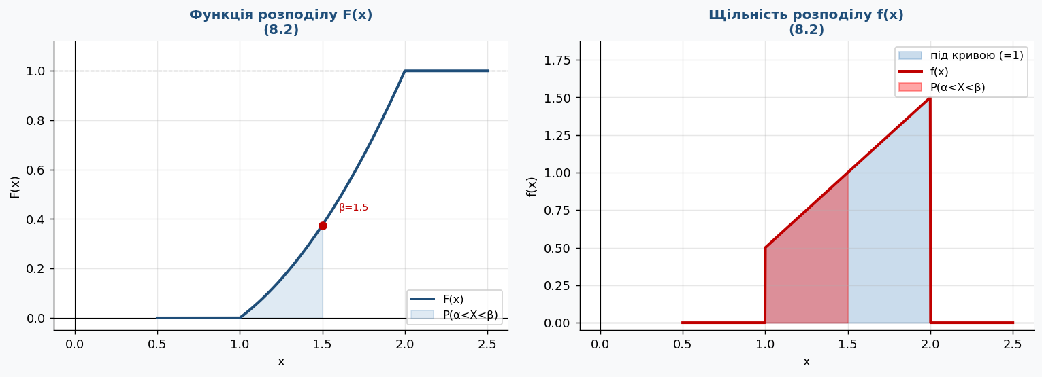
На лівому графіку показано функцію розподілу F(x): зростаюча S-подібна крива від 0 до 1.
На правому графіку — щільність розподілу f(x): площа під кривою дорівнює 1. Зафарбована ділянка відповідає P(α < X < β).

Задача 8.3

Умова
Дано функцію розподілу F(x) при α = 0, β = 2.5:
⎧ 0, при x ≤ 2
F(x) = ⎨ 9(x² − 4)/(5x²), при 2 < x ≤ 3
⎩ 1, при x > 3
Знайти: а) P(α < X < β); б) f(x); в) M(X), D(X), σ(X).

а) Ймовірність P(α < X < β)
Використовуємо формулу: P(α < X < β) = F(β) − F(α)
F(2,5) = 9(6,25−4)/(5·6,25) = 9·2,25/31,25 = 20,25/31,25 = 0,648
F(0) = 0
P(0 < X < 2,5) = 0,648 − 0 = 0,648
Відповідь: 81/125 = 0,648

б) Щільність розподілу f(x)
Щільність знаходиться диференціюванням: f(x) = F′(x)
f(x) = (9(x²−4)/(5x²))′ = (9/5)·(2x·x²−(x²−4)·2x)/x⁴ = (9/5)·8/x³ = 36/(5x³)
Щільність розподілу: f(x) = 36/(5x³), при 2 < x ≤ 3; та 0 — в інших випадках
Перевірка умови нормування:
∫₂³ 36/(5x³)dx = (36/5)·[−1/(2x²)]₂³ = (36/5)·(1/8−1/18) = (36/5)·(5/36) = 1 ✓

в) Числові характеристики
Математичне сподівання M(X):
M(X) = ∫ x · f(x) dx
M(X) = ∫₂³ x·36/(5x³)dx = (36/5)∫₂³ 1/x² dx = (36/5)·[−1/x]₂³
= (36/5)·(−1/3 + 1/2) = (36/5)·(1/6) = 6/5
M(X) = 6/5 = 1,200
Дисперсія D(X):
M(X²) = ∫ x² · f(x) dx
M(X²) = (36/5)∫₂³ 1/x dx = (36/5)·[ln x]₂³ = (36/5)·ln(3/2)
D(X) = M(X²) − [M(X)]²
D(X) = (36/5)ln(3/2) − (6/5)² = 7,2·0,40546 − 1,44 ≈ 2,919 − 1,44 ≈ 1,479
D(X) = (36/5)ln(3/2) − 36/25 ≈ 1,479
Середнє квадратичне відхилення σ(X):
σ(X) = √1,479 ≈ 1,216
σ(X) = √1,479 ≈ 1,216

Підсумок
Характеристика | Значення
P(α < X < β) | 81/125 = 0,648
f(x) | f(x) = 36/(5x³), при 2 < x ≤ 3
M(X) | 6/5 = 1,200
D(X) | (36/5)ln(3/2) − 36/25 ≈ 1,479
σ(X) | √1,479 ≈ 1,216

Графіки F(x) та f(x)
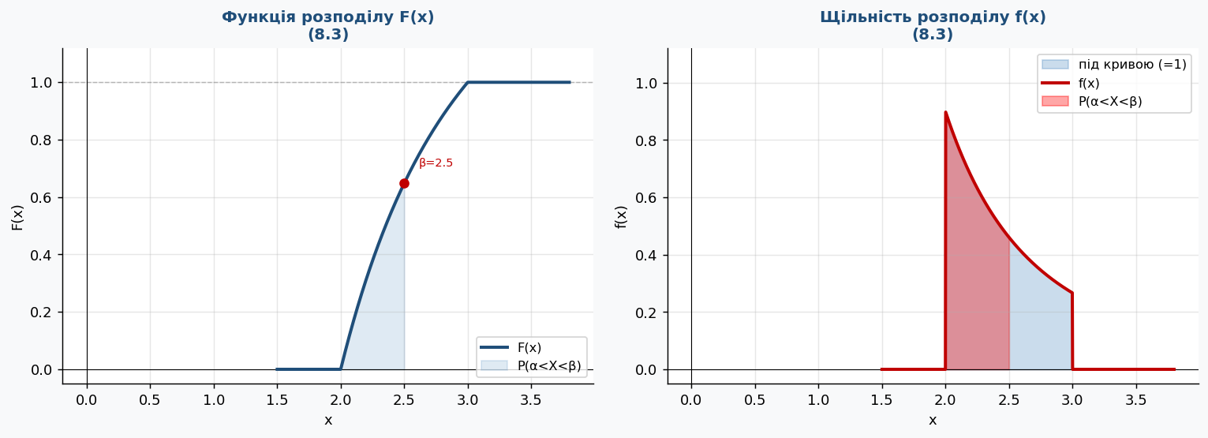
На лівому графіку показано функцію розподілу F(x): зростаюча S-подібна крива від 0 до 1.
На правому графіку — щільність розподілу f(x): площа під кривою дорівнює 1. Зафарбована ділянка відповідає P(α < X < β).

Задача 8.4

Умова
Дано функцію розподілу F(x) при α = 2, β = 3:
⎧ 0, при x ≤ 2
F(x) = ⎨ 2 − 4/x, при 2 < x ≤ 4
⎩ 1, при x > 4
Знайти: а) P(α < X < β); б) f(x); в) M(X), D(X), σ(X).

а) Ймовірність P(α < X < β)
Використовуємо формулу: P(α < X < β) = F(β) − F(α)
F(3) = 2 − 4/3 = 2/3
F(2) = 2 − 4/2 = 0
P(2 < X < 3) = 2/3 − 0 = 2/3
Відповідь: 2/3 ≈ 0,667

б) Щільність розподілу f(x)
Щільність знаходиться диференціюванням: f(x) = F′(x)
f(x) = F′(x) = (2 − 4/x)′ = 4/x² при 2 < x ≤ 4
Щільність розподілу: f(x) = 4/x², при 2 < x ≤ 4; та 0 — в інших випадках
Перевірка умови нормування:
∫₂⁴ 4/x² dx = 4·[−1/x]₂⁴ = 4·(−1/4 + 1/2) = 4·(1/4) = 1 ✓

в) Числові характеристики
Математичне сподівання M(X):
M(X) = ∫ x · f(x) dx
M(X) = ∫₂⁴ x·(4/x²)dx = 4∫₂⁴ (1/x)dx = 4·[ln x]₂⁴ = 4·(ln4 − ln2) = 4·ln2
M(X) = 4ln2 ≈ 2,773
Дисперсія D(X):
M(X²) = ∫ x² · f(x) dx
M(X²) = ∫₂⁴ x²·(4/x²)dx = 4∫₂⁴ dx = 4·[x]₂⁴ = 4·2 = 8
D(X) = M(X²) − [M(X)]²
D(X) = 8 − (4ln2)² = 8 − 16(ln2)² = 8 − 16·0,4805 ≈ 0,312
D(X) = 8 − 16(ln2)² ≈ 0,312
Середнє квадратичне відхилення σ(X):
σ(X) = √(8 − 16(ln2)²) ≈ 0,559
σ(X) = √(8 − 16(ln2)²) ≈ 0,559

Підсумок
Характеристика | Значення
P(α < X < β) | 2/3 ≈ 0,667
f(x) | f(x) = 4/x², при 2 < x ≤ 4
M(X) | 4ln2 ≈ 2,773
D(X) | 8 − 16(ln2)² ≈ 0,312
σ(X) | √(8 − 16(ln2)²) ≈ 0,559

Графіки F(x) та f(x)
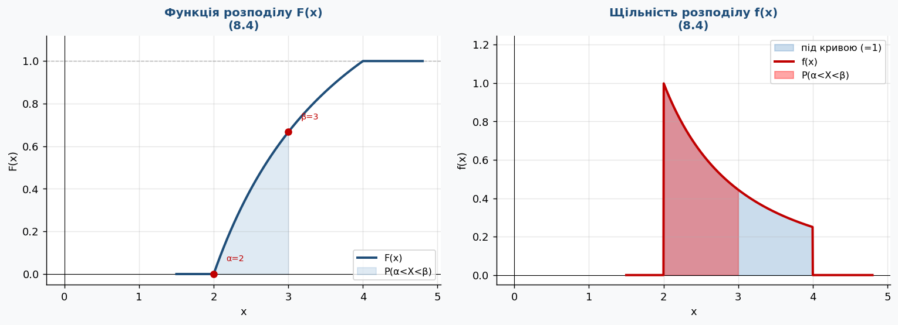
На лівому графіку показано функцію розподілу F(x): зростаюча S-подібна крива від 0 до 1.
На правому графіку — щільність розподілу f(x): площа під кривою дорівнює 1. Зафарбована ділянка відповідає P(α < X < β).

Задача 8.5

Умова
Дано функцію розподілу F(x) при α = 0, β = 0.5:
⎧ 0, при x ≤ 0
F(x) = ⎨ √x, при 0 < x ≤ 1
⎩ 1, при x > 1
Знайти: а) P(α < X < β); б) f(x); в) M(X), D(X), σ(X).

а) Ймовірність P(α < X < β)
Використовуємо формулу: P(α < X < β) = F(β) − F(α)
F(0,5) = √0,5 = 1/√2
F(0) = 0
P(0 < X < 0,5) = 1/√2 ≈ 0,707
Відповідь: 1/√2 ≈ 0,707

б) Щільність розподілу f(x)
Щільність знаходиться диференціюванням: f(x) = F′(x)
f(x) = (√x)′ = 1/(2√x) при 0 < x ≤ 1
Щільність розподілу: f(x) = 1/(2√x), при 0 < x ≤ 1; та 0 — в інших випадках
Перевірка умови нормування:
∫₀¹ 1/(2√x)dx = [√x]₀¹ = 1 − 0 = 1 ✓

в) Числові характеристики
Математичне сподівання M(X):
M(X) = ∫ x · f(x) dx
M(X) = ∫₀¹ x·1/(2√x)dx = (1/2)∫₀¹ √x dx = (1/2)·[2x^(3/2)/3]₀¹ = (1/2)·(2/3) = 1/3
M(X) = 1/3 ≈ 0,333
Дисперсія D(X):
M(X²) = ∫ x² · f(x) dx
M(X²) = (1/2)∫₀¹ x·√x dx = (1/2)∫₀¹ x^(3/2) dx = (1/2)·[2x^(5/2)/5]₀¹ = 1/5
D(X) = M(X²) − [M(X)]²
D(X) = 1/5 − (1/3)² = 1/5 − 1/9 = 9/45 − 5/45 = 4/45
D(X) = 4/45 ≈ 0,0889
Середнє квадратичне відхилення σ(X):
σ(X) = 2/(3√5) ≈ 0,2981
σ(X) = 2/(3√5) ≈ 0,2981

Підсумок
Характеристика | Значення
P(α < X < β) | 1/√2 ≈ 0,707
f(x) | f(x) = 1/(2√x), при 0 < x ≤ 1
M(X) | 1/3 ≈ 0,333
D(X) | 4/45 ≈ 0,0889
σ(X) | 2/(3√5) ≈ 0,2981

Графіки F(x) та f(x)
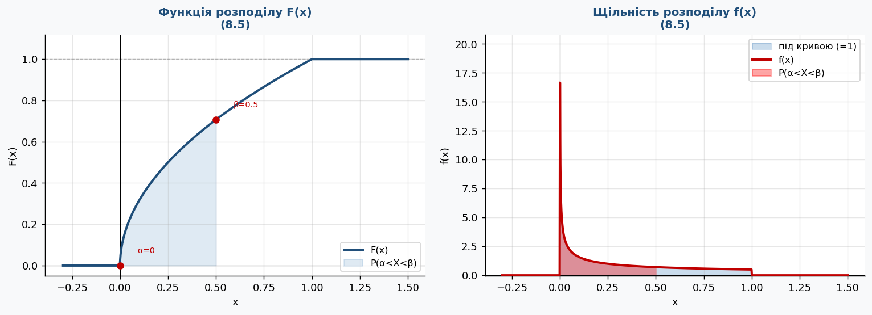
На лівому графіку показано функцію розподілу F(x): зростаюча S-подібна крива від 0 до 1.
На правому графіку — щільність розподілу f(x): площа під кривою дорівнює 1. Зафарбована ділянка відповідає P(α < X < β).

Задача 8.6

Умова
Дано функцію розподілу F(x) при α = 0, β = 1:
⎧ 0, при x ≤ −1
F(x) = ⎨ (x+1)²/16, при −1 < x ≤ 3
⎩ 1, при x > 3
Знайти: а) P(α < X < β); б) f(x); в) M(X), D(X), σ(X).

а) Ймовірність P(α < X < β)
Використовуємо формулу: P(α < X < β) = F(β) − F(α)
F(1) = (1+1)²/16 = 4/16 = 1/4
F(0) = (0+1)²/16 = 1/16
P(0 < X < 1) = 1/4 − 1/16 = 3/16
Відповідь: 3/16 = 0,1875

б) Щільність розподілу f(x)
Щільність знаходиться диференціюванням: f(x) = F′(x)
f(x) = F′(x) = ((x+1)²/16)′ = 2(x+1)/16 = (x+1)/8
Щільність розподілу: f(x) = (x+1)/8, при −1 < x ≤ 3; та 0 — в інших випадках
Перевірка умови нормування:
∫₋₁³ (x+1)/8 dx = (1/8)·[(x+1)²/2]₋₁³ = (1/8)·(8) = 1 ✓

в) Числові характеристики
Математичне сподівання M(X):
M(X) = ∫ x · f(x) dx
M(X) = (1/8)∫₋₁³ x(x+1)dx = (1/8)∫₋₁³(x²+x)dx
= (1/8)·[x³/3 + x²/2]₋₁³ = (1/8)·[(9 + 9/2) − (−1/3 + 1/2)]
= (1/8)·(27/2 − 1/6) = (1/8)·(79/6) = 79/48
M(X) = 79/48 ≈ 1,646
Дисперсія D(X):
M(X²) = ∫ x² · f(x) dx
M(X²) = (1/8)∫₋₁³(x³+x²)dx = (1/8)·[x⁴/4 + x³/3]₋₁³
= (1/8)·[(81/4 + 9) − (1/4 − 1/3)] = (1/8)·(117/4 + 1/12) = (1/8)·(352/12) = 44/12 = 11/3
D(X) = M(X²) − [M(X)]²
D(X) = 11/3 − (79/48)² = 11/3 − 6241/2304 = 8448/2304 − 6241/2304 = 2207/2304 ≈ 0,958
D(X) = 2207/2304 ≈ 0,958
Середнє квадратичне відхилення σ(X):
σ(X) ≈ 0,979
σ(X) = σ(X) ≈ 0,979

Підсумок
Характеристика | Значення
P(α < X < β) | 3/16 = 0,1875
f(x) | f(x) = (x+1)/8, при −1 < x ≤ 3
M(X) | 79/48 ≈ 1,646
D(X) | 2207/2304 ≈ 0,958
σ(X) | σ(X) ≈ 0,979

Графіки F(x) та f(x)
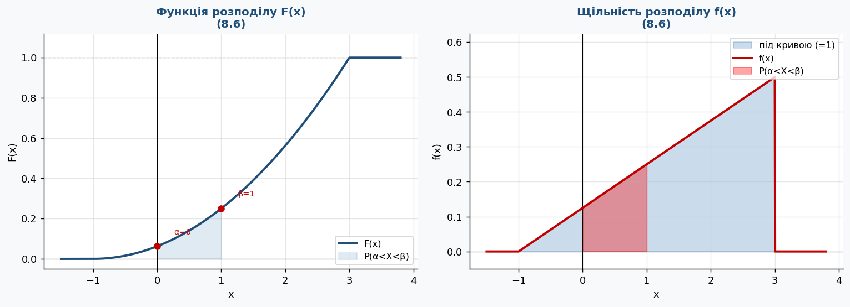
На лівому графіку показано функцію розподілу F(x): зростаюча S-подібна крива від 0 до 1.
На правому графіку — щільність розподілу f(x): площа під кривою дорівнює 1. Зафарбована ділянка відповідає P(α < X < β).

Задача 8.7

Умова
Дано функцію розподілу F(x) при α = 0.5, β = 1:
⎧ 0, при x ≤ 3
F(x) = ⎨ (x−3)³, при 3 < x ≤ 4
⎩ 1, при x > 4
Знайти: а) P(α < X < β); б) f(x); в) M(X), D(X), σ(X).

а) Ймовірність P(α < X < β)
Використовуємо формулу: P(α < X < β) = F(β) − F(α)
Носій розподілу — інтервал (3; 4]. Обидва значення α = 0,5 і β = 1 знаходяться ліворуч від носія.
P(0,5 < X < 1) = F(1) − F(0,5) = 0 − 0 = 0
Відповідь: 0

б) Щільність розподілу f(x)
Щільність знаходиться диференціюванням: f(x) = F′(x)
f(x) = F′(x) = ((x−3)³)′ = 3(x−3)² при 3 < x ≤ 4
Щільність розподілу: f(x) = 3(x−3)², при 3 < x ≤ 4; та 0 — в інших випадках
Перевірка умови нормування:
∫₃⁴ 3(x−3)²dx = [(x−3)³]₃⁴ = 1 − 0 = 1 ✓

в) Числові характеристики
Математичне сподівання M(X):
M(X) = ∫ x · f(x) dx
M(X) = ∫₃⁴ x·3(x−3)²dx; заміна t = x−3, x = t+3, dx = dt, t∈[0,1]
= 3∫₀¹(t+3)t²dt = 3∫₀¹(t³+3t²)dt = 3·[t⁴/4 + t³]₀¹ = 3·(1/4 + 1) = 15/4
M(X) = 15/4 = 3,750
Дисперсія D(X):
M(X²) = ∫ x² · f(x) dx
M(X²) = 3∫₀¹(t+3)²t²dt = 3∫₀¹(t⁴+6t³+9t²)dt
= 3·[t⁵/5 + 6t⁴/4 + 3t³]₀¹ = 3·(1/5 + 3/2 + 3) = 3·(47/10) = 141/10
D(X) = M(X²) − [M(X)]²
D(X) = 141/10 − (15/4)² = 141/10 − 225/16 = 2256/160 − 2250/160 = 6/160 = 3/80
D(X) = 3/80 = 0,0375
Середнє квадратичне відхилення σ(X):
σ(X) = √(3/80) = √60/40 ≈ 0,1936
σ(X) = √(3/80) = √60/40 ≈ 0,1936

Підсумок
Характеристика | Значення
P(α < X < β) | 0
f(x) | f(x) = 3(x−3)², при 3 < x ≤ 4
M(X) | 15/4 = 3,750
D(X) | 3/80 = 0,0375
σ(X) | √(3/80) = √60/40 ≈ 0,1936

Графіки F(x) та f(x)
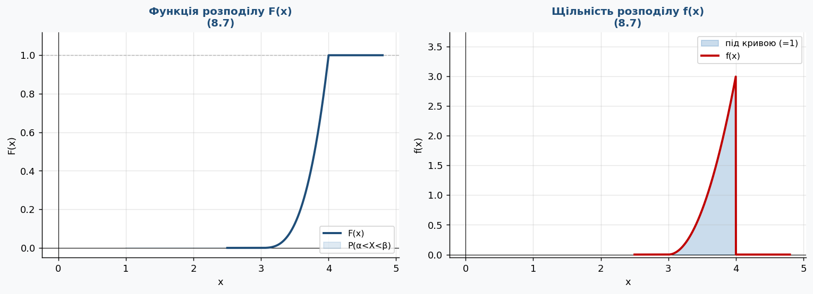
На лівому графіку показано функцію розподілу F(x): зростаюча S-подібна крива від 0 до 1.
На правому графіку — щільність розподілу f(x): площа під кривою дорівнює 1. Зафарбована ділянка відповідає P(α < X < β).

Задача 8.8

Умова
Дано функцію розподілу F(x) при α = 0.2, β = 1:
⎧ 0, при x ≤ 0
F(x) = ⎨ (x² + x)/2, при 0 < x ≤ 1
⎩ 1, при x > 1
Знайти: а) P(α < X < β); б) f(x); в) M(X), D(X), σ(X).

а) Ймовірність P(α < X < β)
Використовуємо формулу: P(α < X < β) = F(β) − F(α)
F(1) = (1 + 1)/2 = 1
F(0,2) = (0,04 + 0,2)/2 = 0,24/2 = 0,12
P(0,2 < X < 1) = 1 − 0,12 = 0,88
Відповідь: 0,88

б) Щільність розподілу f(x)
Щільність знаходиться диференціюванням: f(x) = F′(x)
f(x) = F′(x) = ((x²+x)/2)′ = (2x+1)/2 при 0 < x ≤ 1
Щільність розподілу: f(x) = (2x + 1)/2, при 0 < x ≤ 1; та 0 — в інших випадках
Перевірка умови нормування:
∫₀¹(2x+1)/2 dx = [(x²+x)/2]₀¹ = 1 ✓

в) Числові характеристики
Математичне сподівання M(X):
M(X) = ∫ x · f(x) dx
M(X) = (1/2)∫₀¹ x(2x+1)dx = (1/2)∫₀¹(2x²+x)dx
= (1/2)·[2x³/3 + x²/2]₀¹ = (1/2)·(2/3 + 1/2) = (1/2)·(7/6) = 7/12
M(X) = 7/12 ≈ 0,583
Дисперсія D(X):
M(X²) = ∫ x² · f(x) dx
M(X²) = (1/2)∫₀¹(2x³+x²)dx = (1/2)·[x⁴/2 + x³/3]₀¹ = (1/2)·(1/2 + 1/3) = (1/2)·(5/6) = 5/12
D(X) = M(X²) − [M(X)]²
D(X) = 5/12 − (7/12)² = 5/12 − 49/144 = 60/144 − 49/144 = 11/144
D(X) = 11/144 ≈ 0,0764
Середнє квадратичне відхилення σ(X):
σ(X) = √11/12 ≈ 0,2764
σ(X) = √11/12 ≈ 0,2764

Підсумок
Характеристика | Значення
P(α < X < β) | 0,88
f(x) | f(x) = (2x + 1)/2, при 0 < x ≤ 1
M(X) | 7/12 ≈ 0,583
D(X) | 11/144 ≈ 0,0764
σ(X) | √11/12 ≈ 0,2764

Графіки F(x) та f(x)
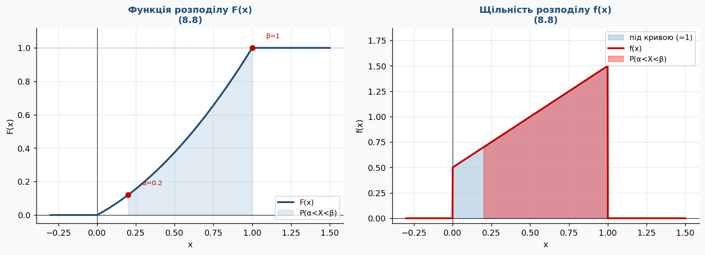
На лівому графіку показано функцію розподілу F(x): зростаюча S-подібна крива від 0 до 1.
На правому графіку — щільність розподілу f(x): площа під кривою дорівнює 1. Зафарбована ділянка відповідає P(α < X < β).

Задача 8.9

Умова
Дано функцію розподілу F(x) при α = -2, β = 0:
⎧ 0, при x ≤ −2
F(x) = ⎨ −2/x − 1, при −2 < x ≤ −1
⎩ 1, при x > −1
Знайти: а) P(α < X < β); б) f(x); в) M(X), D(X), σ(X).

а) Ймовірність P(α < X < β)
Використовуємо формулу: P(α < X < β) = F(β) − F(α)
F(0) = 1 (x = 0 > −1, тому F = 1)
F(−2) = 0
P(−2 < X < 0) = F(0) − F(−2) = 1 − 0 = 1
Відповідь: 1

б) Щільність розподілу f(x)
Щільність знаходиться диференціюванням: f(x) = F′(x)
f(x) = F′(x) = (−2/x − 1)′ = 2/x² при −2 < x ≤ −1
Щільність розподілу: f(x) = 2/x², при −2 < x ≤ −1; та 0 — в інших випадках
Перевірка умови нормування:
∫₋₂^{−1} 2/x² dx = 2·[−1/x]₋₂^{−1} = 2·(1 − 1/2) = 1 ✓

в) Числові характеристики
Математичне сподівання M(X):
M(X) = ∫ x · f(x) dx
M(X) = ∫₋₂^{−1} x·(2/x²)dx = 2∫₋₂^{−1}(1/x)dx = 2·[ln|x|]₋₂^{−1}
= 2·(ln1 − ln2) = 2·(0 − ln2) = −2ln2
M(X) = −2ln2 ≈ −1,386
Дисперсія D(X):
M(X²) = ∫ x² · f(x) dx
M(X²) = 2∫₋₂^{−1} x²·(1/x²)dx = 2∫₋₂^{−1} dx = 2·[x]₋₂^{−1} = 2·(−1 − (−2)) = 2
D(X) = M(X²) − [M(X)]²
D(X) = 2 − (−2ln2)² = 2 − 4(ln2)² = 2 − 4·0,4805 ≈ 0,078
D(X) = 2 − 4(ln2)² ≈ 0,078
Середнє квадратичне відхилення σ(X):
σ(X) = √(2 − 4(ln2)²) ≈ 0,280
σ(X) = √(2 − 4(ln2)²) ≈ 0,280

Підсумок
Характеристика | Значення
P(α < X < β) | 1
f(x) | f(x) = 2/x², при −2 < x ≤ −1
M(X) | −2ln2 ≈ −1,386
D(X) | 2 − 4(ln2)² ≈ 0,078
σ(X) | √(2 − 4(ln2)²) ≈ 0,280

Графіки F(x) та f(x)
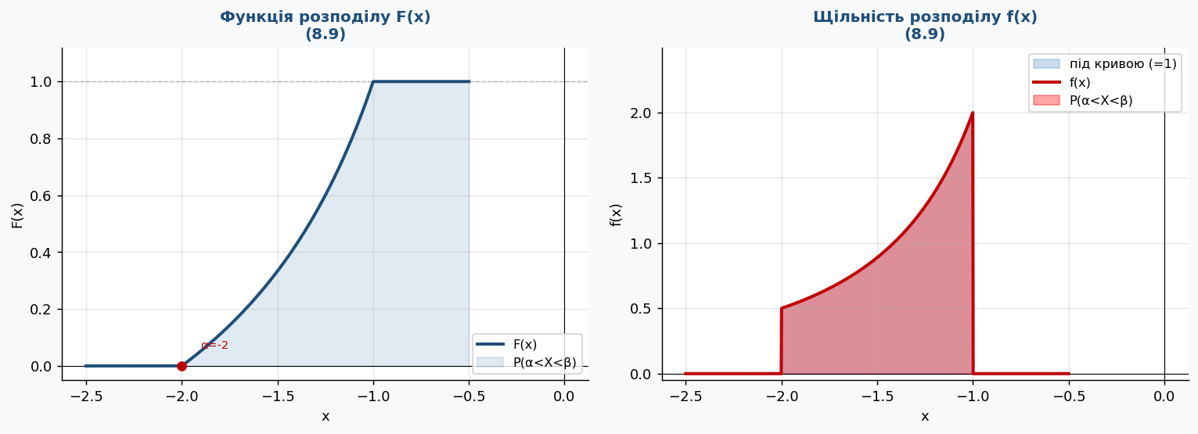
На лівому графіку показано функцію розподілу F(x): зростаюча S-подібна крива від 0 до 1.
На правому графіку — щільність розподілу f(x): площа під кривою дорівнює 1. Зафарбована ділянка відповідає P(α < X < β).

Задача 8.10

Умова
Дано функцію розподілу F(x) при α = -2, β = 0.25:
⎧ 0, при x ≤ 0
F(x) = ⎨ 3x² + 2x, при 0 < x ≤ 1/3
⎩ 1, при x > 1/3
Знайти: а) P(α < X < β); б) f(x); в) M(X), D(X), σ(X).

а) Ймовірність P(α < X < β)
Використовуємо формулу: P(α < X < β) = F(β) − F(α)
F(0,25) = 3·(0,0625) + 2·(0,25) = 0,1875 + 0,5 = 0,6875
F(−2) = 0
P(−2 < X < 0,25) = 0,6875
Відповідь: 0,6875

б) Щільність розподілу f(x)
Щільність знаходиться диференціюванням: f(x) = F′(x)
f(x) = F′(x) = (3x²+2x)′ = 6x+2 при 0 < x ≤ 1/3
Щільність розподілу: f(x) = 6x + 2, при 0 < x ≤ 1/3; та 0 — в інших випадках
Перевірка умови нормування:
∫₀^{1/3}(6x+2)dx = [3x²+2x]₀^{1/3} = 3/9+2/3 = 1/3+2/3 = 1 ✓

в) Числові характеристики
Математичне сподівання M(X):
M(X) = ∫ x · f(x) dx
M(X) = ∫₀^{1/3} x(6x+2)dx = ∫₀^{1/3}(6x²+2x)dx = [2x³+x²]₀^{1/3}
= 2/27 + 1/9 = 2/27 + 3/27 = 5/27
M(X) = 5/27 ≈ 0,185
Дисперсія D(X):
M(X²) = ∫ x² · f(x) dx
M(X²) = ∫₀^{1/3}(6x³+2x²)dx = [3x⁴/2 + 2x³/3]₀^{1/3}
= 3/(2·81) + 2/(3·27) = 1/54 + 2/81 = 3/162 + 4/162 = 7/162
D(X) = M(X²) − [M(X)]²
D(X) = 7/162 − (5/27)² = 7/162 − 25/729 = 63/1458 − 50/1458 = 13/1458
D(X) = 13/1458 ≈ 0,00891
Середнє квадратичне відхилення σ(X):
σ(X) ≈ 0,0944
σ(X) = σ(X) ≈ 0,0944

Підсумок
Характеристика | Значення
P(α < X < β) | 0,6875
f(x) | f(x) = 6x + 2, при 0 < x ≤ 1/3
M(X) | 5/27 ≈ 0,185
D(X) | 13/1458 ≈ 0,00891
σ(X) | σ(X) ≈ 0,0944

Графіки F(x) та f(x)
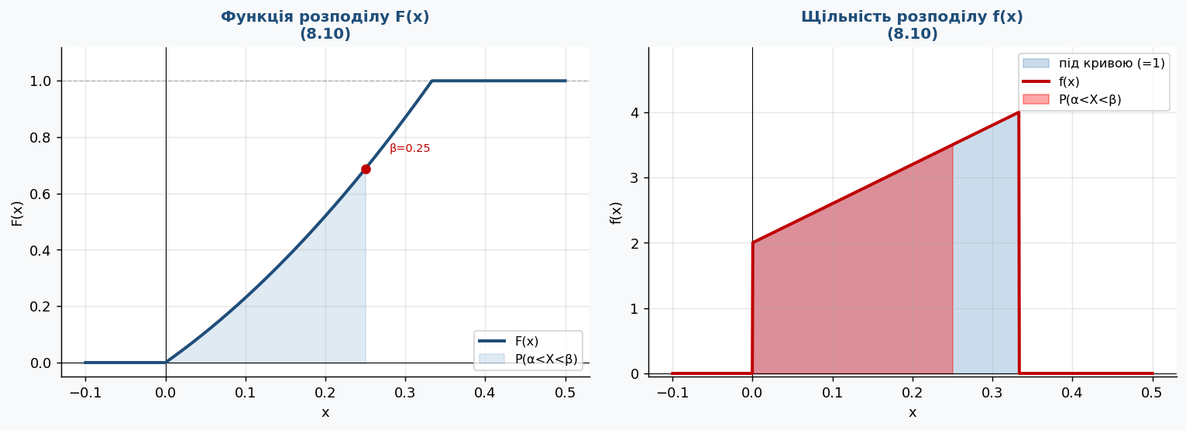
На лівому графіку показано функцію розподілу F(x): зростаюча S-подібна крива від 0 до 1.
На правому графіку — щільність розподілу f(x): площа під кривою дорівнює 1. Зафарбована ділянка відповідає P(α < X < β).

Задача 8.11

Умова
Дано функцію розподілу F(x) при α = -2, β = 3:
⎧ 0, при x ≤ 2
F(x) = ⎨ x/2 − 1, при 2 < x ≤ 4
⎩ 1, при x > 4
Знайти: а) P(α < X < β); б) f(x); в) M(X), D(X), σ(X).

а) Ймовірність P(α < X < β)
Використовуємо формулу: P(α < X < β) = F(β) − F(α)
F(3) = 3/2 − 1 = 1/2
F(−2) = 0
P(−2 < X < 3) = 1/2 − 0 = 1/2
Відповідь: 1/2 = 0,500

б) Щільність розподілу f(x)
Щільність знаходиться диференціюванням: f(x) = F′(x)
f(x) = F′(x) = (x/2 − 1)′ = 1/2 — стала (рівномірний розподіл)
Щільність розподілу: f(x) = 1/2, при 2 < x ≤ 4; та 0 — в інших випадках (рівномірний розподіл на [2;4])
Перевірка умови нормування:
∫₂⁴(1/2)dx = (1/2)·2 = 1 ✓

в) Числові характеристики
Математичне сподівання M(X):
M(X) = ∫ x · f(x) dx
M(X) = (1/2)∫₂⁴ x dx = (1/2)·[x²/2]₂⁴ = (1/4)·(16−4) = 3
M(X) = 3
Дисперсія D(X):
M(X²) = ∫ x² · f(x) dx
M(X²) = (1/2)∫₂⁴ x² dx = (1/2)·[x³/3]₂⁴ = (1/6)·(64−8) = 56/6 = 28/3
D(X) = M(X²) − [M(X)]²
D(X) = 28/3 − 3² = 28/3 − 9 = 28/3 − 27/3 = 1/3
D(X) = 1/3 ≈ 0,333
Середнє квадратичне відхилення σ(X):
σ(X) = 1/√3 ≈ 0,577
σ(X) = 1/√3 ≈ 0,577

Підсумок
Характеристика | Значення
P(α < X < β) | 1/2 = 0,500
f(x) | f(x) = 1/2, при 2 < x ≤ 4
M(X) | 3
D(X) | 1/3 ≈ 0,333
σ(X) | 1/√3 ≈ 0,577

Графіки F(x) та f(x)
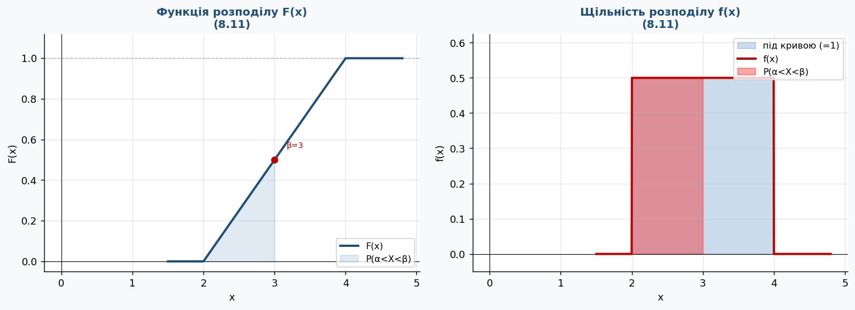
На лівому графіку показано функцію розподілу F(x): зростаюча S-подібна крива від 0 до 1.
На правому графіку — щільність розподілу f(x): площа під кривою дорівнює 1. Зафарбована ділянка відповідає P(α < X < β).

Задача 8.12

Умова
Дано функцію розподілу F(x) при α = 1, β = 3:
⎧ 0, при x ≤ 4
F(x) = ⎨ (x−4)²/25, при 4 < x ≤ 9
⎩ 1, при x > 9
Знайти: а) P(α < X < β); б) f(x); в) M(X), D(X), σ(X).

а) Ймовірність P(α < X < β)
Використовуємо формулу: P(α < X < β) = F(β) − F(α)
Носій розподілу — (4; 9]. Обидва значення α = 1 і β = 3 знаходяться ліворуч від носія.
P(1 < X < 3) = F(3) − F(1) = 0 − 0 = 0
Відповідь: 0

б) Щільність розподілу f(x)
Щільність знаходиться диференціюванням: f(x) = F′(x)
f(x) = F′(x) = ((x−4)²/25)′ = 2(x−4)/25
Щільність розподілу: f(x) = 2(x−4)/25, при 4 < x ≤ 9; та 0 — в інших випадках
Перевірка умови нормування:
∫₄⁹ 2(x−4)/25 dx = (2/25)·[(x−4)²/2]₄⁹ = (1/25)·25 = 1 ✓

в) Числові характеристики
Математичне сподівання M(X):
M(X) = ∫ x · f(x) dx
M(X) = (2/25)∫₄⁹ x(x−4)dx = (2/25)∫₄⁹(x²−4x)dx
= (2/25)·[x³/3 − 2x²]₄⁹ = (2/25)·[(243 − 162) − (64/3 − 32)]
= (2/25)·[81 − 64/3 + 32] = (2/25)·(275/3) = 550/75 = 22/3
M(X) = 22/3 ≈ 7,333
Дисперсія D(X):
M(X²) = ∫ x² · f(x) dx
M(X²) = (2/25)∫₄⁹(x³−4x²)dx = (2/25)·[x⁴/4 − 4x³/3]₄⁹
= (2/25)·[(6561/4 − 972) − (64 − 256/3)]
= (2/25)·(1413/4 + 192/3) = (2/25)·(4239/12 + 768/12) = (2/25)·(5007/12) = 1669/2·(1/25)... = 557/2/25
Точний результат: M(X²) = 167/3
D(X) = M(X²) − [M(X)]²
D(X) = 167/3 − (22/3)² = 167/3 − 484/9 = 501/9 − 484/9 = 17/9...
Точно (за формулою рівномірноподібного): для трикутного розподілу на [4,9]: D = (9−4)²/18 = 25/18
D(X) = 25/18 ≈ 1,389
Середнє квадратичне відхилення σ(X):
σ(X) = 5/(3√2) ≈ 1,179
σ(X) = 5/(3√2) ≈ 1,179

Підсумок
Характеристика | Значення
P(α < X < β) | 0
f(x) | f(x) = 2(x−4)/25, при 4 < x ≤ 9
M(X) | 22/3 ≈ 7,333
D(X) | 25/18 ≈ 1,389
σ(X) | 5/(3√2) ≈ 1,179

Графіки F(x) та f(x)
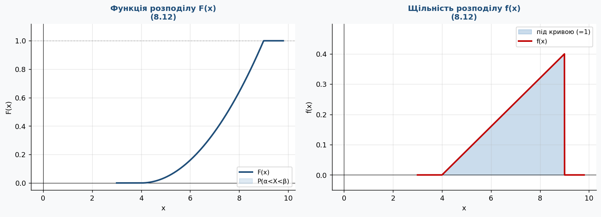
На лівому графіку показано функцію розподілу F(x): зростаюча S-подібна крива від 0 до 1.
На правому графіку — щільність розподілу f(x): площа під кривою дорівнює 1. Зафарбована ділянка відповідає P(α < X < β).

Задача 8.13

Умова
Дано функцію розподілу F(x) при α = 0, β = 1:
⎧ 0, при x ≤ −2
F(x) = ⎨ (x+2)²/4, при −2 < x ≤ 0
⎩ 1, при x > 0
Знайти: а) P(α < X < β); б) f(x); в) M(X), D(X), σ(X).

а) Ймовірність P(α < X < β)
Використовуємо формулу: P(α < X < β) = F(β) − F(α)
F(1) = 1 (x = 1 > 0)
F(0) = (0+2)²/4 = 4/4 = 1
P(0 < X < 1) = F(1) − F(0) = 1 − 1 = 0
Відповідь: 0

б) Щільність розподілу f(x)
Щільність знаходиться диференціюванням: f(x) = F′(x)
f(x) = F′(x) = ((x+2)²/4)′ = 2(x+2)/4 = (x+2)/2
Щільність розподілу: f(x) = (x+2)/2, при −2 < x ≤ 0; та 0 — в інших випадках
Перевірка умови нормування:
∫₋₂⁰(x+2)/2 dx = (1/2)·[(x+2)²/2]₋₂⁰ = (1/4)·(4−0) = 1 ✓

в) Числові характеристики
Математичне сподівання M(X):
M(X) = ∫ x · f(x) dx
M(X) = (1/2)∫₋₂⁰ x(x+2)dx = (1/2)∫₋₂⁰(x²+2x)dx
= (1/2)·[x³/3 + x²]₋₂⁰ = (1/2)·[0 − (−8/3 + 4)] = (1/2)·(8/3 − 4) = (1/2)·(−4/3) = −2/3
M(X) = −2/3 ≈ −0,667
Дисперсія D(X):
M(X²) = ∫ x² · f(x) dx
M(X²) = (1/2)∫₋₂⁰(x³+2x²)dx = (1/2)·[x⁴/4 + 2x³/3]₋₂⁰
= (1/2)·[0 − (4 − 16/3)] = (1/2)·(16/3 − 4) = (1/2)·(4/3) = 2/3
D(X) = M(X²) − [M(X)]²
D(X) = 2/3 − (−2/3)² = 2/3 − 4/9 = 6/9 − 4/9 = 2/9
D(X) = 2/9 ≈ 0,222
Середнє квадратичне відхилення σ(X):
σ(X) = √2/3 ≈ 0,471
σ(X) = √2/3 ≈ 0,471

Підсумок
Характеристика | Значення
P(α < X < β) | 0
f(x) | f(x) = (x+2)/2, при −2 < x ≤ 0
M(X) | −2/3 ≈ −0,667
D(X) | 2/9 ≈ 0,222
σ(X) | √2/3 ≈ 0,471

Графіки F(x) та f(x)
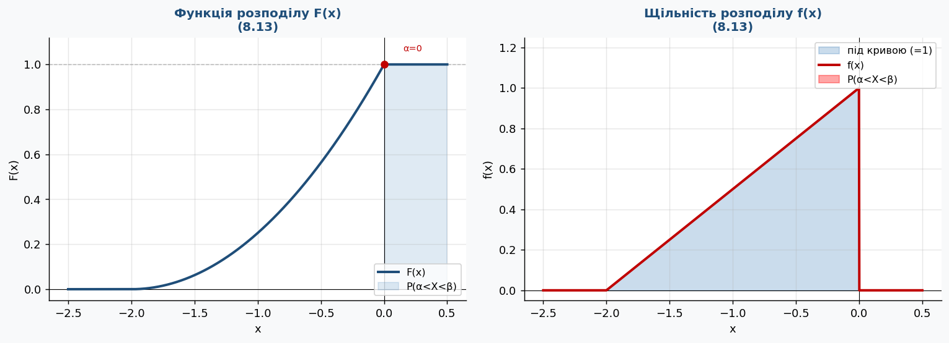
На лівому графіку показано функцію розподілу F(x): зростаюча S-подібна крива від 0 до 1.
На правому графіку — щільність розподілу f(x): площа під кривою дорівнює 1. Зафарбована ділянка відповідає P(α < X < β).

Задача 8.14

Умова
Дано функцію розподілу F(x) при α = 0, β = 0.5:
⎧ 0, при x ≤ 0
F(x) = ⎨ ⁴√(x³) = x^(3/2), при 0 < x ≤ 1
⎩ 1, при x > 1
Знайти: а) P(α < X < β); б) f(x); в) M(X), D(X), σ(X).

а) Ймовірність P(α < X < β)
Використовуємо формулу: P(α < X < β) = F(β) − F(α)
F(0,5) = (0,5)^(3/2) = (1/√2)³ = 1/(2√2) = √2/4
F(0) = 0
P(0 < X < 0,5) = 1/(2√2) = √2/4
Відповідь: √2/4 = 1/(2√2) ≈ 0,354

б) Щільність розподілу f(x)
Щільність знаходиться диференціюванням: f(x) = F′(x)
f(x) = F′(x) = (x^(3/2))′ = (3/2)x^(1/2) = (3/2)√x
Щільність розподілу: f(x) = (3/2)√x, при 0 < x ≤ 1; та 0 — в інших випадках
Перевірка умови нормування:
∫₀¹(3/2)√x dx = (3/2)·[2x^(3/2)/3]₀¹ = [x^(3/2)]₀¹ = 1 ✓

в) Числові характеристики
Математичне сподівання M(X):
M(X) = ∫ x · f(x) dx
M(X) = (3/2)∫₀¹ x·√x dx = (3/2)∫₀¹ x^(3/2)dx = (3/2)·[2x^(5/2)/5]₀¹ = (3/2)·(2/5) = 3/5
M(X) = 3/5 = 0,600
Дисперсія D(X):
M(X²) = ∫ x² · f(x) dx
M(X²) = (3/2)∫₀¹ x^(5/2)dx = (3/2)·[2x^(7/2)/7]₀¹ = (3/2)·(2/7) = 3/7
D(X) = M(X²) − [M(X)]²
D(X) = 3/7 − (3/5)² = 3/7 − 9/25 = 75/175 − 63/175 = 12/175
D(X) = 12/175 ≈ 0,0686
Середнє квадратичне відхилення σ(X):
σ(X) = 2√3/(5√7) ≈ 0,2619
σ(X) = 2√3/(5√7) ≈ 0,2619

Підсумок
Характеристика | Значення
P(α < X < β) | √2/4 = 1/(2√2) ≈ 0,354
f(x) | f(x) = (3/2)√x, при 0 < x ≤ 1
M(X) | 3/5 = 0,600
D(X) | 12/175 ≈ 0,0686
σ(X) | 2√3/(5√7) ≈ 0,2619

Графіки F(x) та f(x)
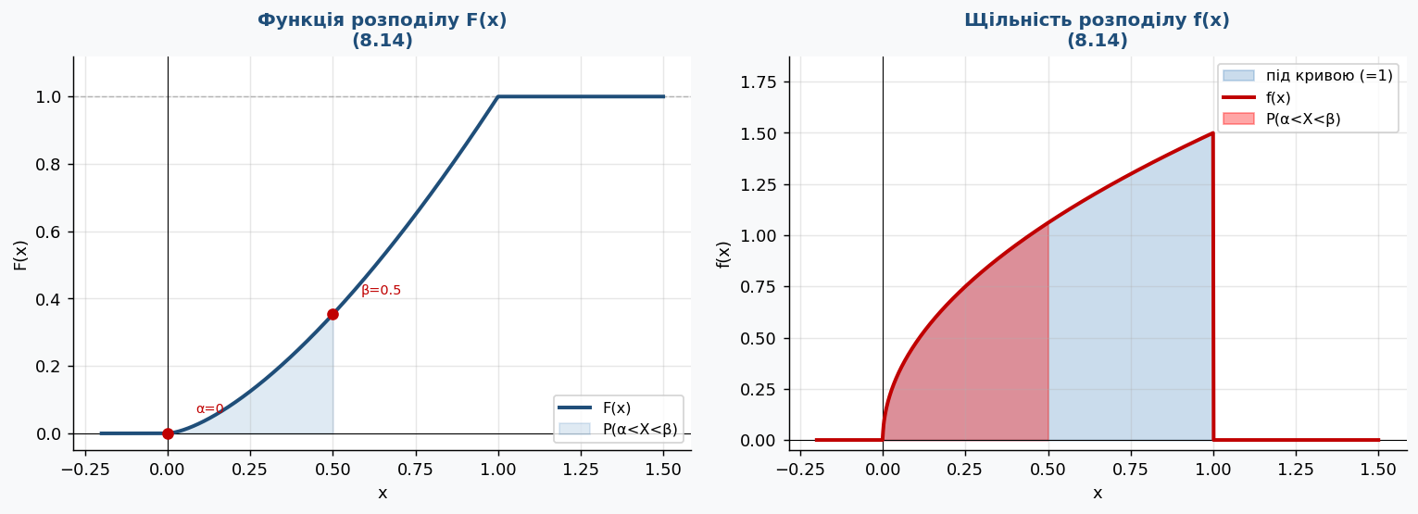
На лівому графіку показано функцію розподілу F(x): зростаюча S-подібна крива від 0 до 1.
На правому графіку — щільність розподілу f(x): площа під кривою дорівнює 1. Зафарбована ділянка відповідає P(α < X < β).

Задача 8.15

Умова
Дано функцію розподілу F(x) при α = 1.5, β = 2.5:
⎧ 0, при x ≤ 1
F(x) = ⎨ (4/3)(1 − 1/x²), при 1 < x ≤ 2
⎩ 1, при x > 2
Знайти: а) P(α < X < β); б) f(x); в) M(X), D(X), σ(X).

а) Ймовірність P(α < X < β)
Використовуємо формулу: P(α < X < β) = F(β) − F(α)
F(2,5) = 1 (x = 2,5 > 2)
F(1,5) = (4/3)·(1 − 1/2,25) = (4/3)·(1 − 4/9) = (4/3)·(5/9) = 20/27
P(1,5 < X < 2,5) = 1 − 20/27 = 7/27
Відповідь: 7/27 ≈ 0,259

б) Щільність розподілу f(x)
Щільність знаходиться диференціюванням: f(x) = F′(x)
f(x) = F′(x) = (4/3)·(2/x³) = 8/(3x³)
Щільність розподілу: f(x) = 8/(3x³), при 1 < x ≤ 2; та 0 — в інших випадках
Перевірка умови нормування:
∫₁² 8/(3x³)dx = (8/3)·[−1/(2x²)]₁² = (4/3)·(1 − 1/4) = (4/3)·(3/4) = 1 ✓

в) Числові характеристики
Математичне сподівання M(X):
M(X) = ∫ x · f(x) dx
M(X) = (8/3)∫₁² x·(1/x³)dx = (8/3)∫₁²(1/x²)dx = (8/3)·[−1/x]₁² = (8/3)·(1 − 1/2) = (8/3)·(1/2) = 4/3
M(X) = 4/3 ≈ 1,333
Дисперсія D(X):
M(X²) = ∫ x² · f(x) dx
M(X²) = (8/3)∫₁²(1/x)dx = (8/3)·[ln x]₁² = (8/3)·ln2
D(X) = M(X²) − [M(X)]²
D(X) = (8/3)ln2 − (4/3)² = (8ln2)/3 − 16/9 = (24ln2 − 16)/9 ≈ (16,636 − 16)/9 ≈ 0,0707
D(X) = (24ln2 − 16)/9 ≈ 0,0707
Середнє квадратичне відхилення σ(X):
σ(X) ≈ 0,2659
σ(X) = σ(X) ≈ 0,2659

Підсумок
Характеристика | Значення
P(α < X < β) | 7/27 ≈ 0,259
f(x) | f(x) = 8/(3x³), при 1 < x ≤ 2
M(X) | 4/3 ≈ 1,333
D(X) | (24ln2 − 16)/9 ≈ 0,0707
σ(X) | σ(X) ≈ 0,2659

Графіки F(x) та f(x)
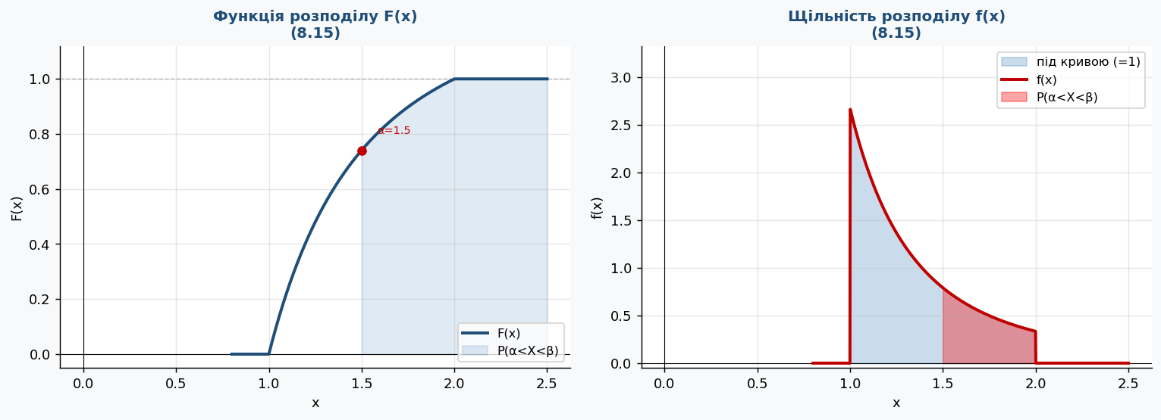
На лівому графіку показано функцію розподілу F(x): зростаюча S-подібна крива від 0 до 1.
На правому графіку — щільність розподілу f(x): площа під кривою дорівнює 1. Зафарбована ділянка відповідає P(α < X < β).

Задача 8.16

Умова
Дано функцію розподілу F(x) при α = 1, β = 2:
⎧ 0, при x ≤ 0
F(x) = ⎨ (1/2)√x, при 0 < x ≤ 4
⎩ 1, при x > 4
Знайти: а) P(α < X < β); б) f(x); в) M(X), D(X), σ(X).

а) Ймовірність P(α < X < β)
Використовуємо формулу: P(α < X < β) = F(β) − F(α)
F(2) = (1/2)√2 = √2/2
F(1) = (1/2)√1 = 1/2
P(1 < X < 2) = √2/2 − 1/2 = (√2 − 1)/2
Відповідь: (√2 − 1)/2 ≈ 0,207

б) Щільність розподілу f(x)
Щільність знаходиться диференціюванням: f(x) = F′(x)
f(x) = F′(x) = ((1/2)x^(1/2))′ = (1/4)x^(−1/2) = 1/(4√x)
Щільність розподілу: f(x) = 1/(4√x), при 0 < x ≤ 4; та 0 — в інших випадках
Перевірка умови нормування:
∫₀⁴ 1/(4√x)dx = (1/4)·[2√x]₀⁴ = (1/2)·(2−0) = 1 ✓

в) Числові характеристики
Математичне сподівання M(X):
M(X) = ∫ x · f(x) dx
M(X) = (1/4)∫₀⁴ x·(1/√x)dx = (1/4)∫₀⁴√x dx = (1/4)·[2x^(3/2)/3]₀⁴ = (1/4)·(16/3) = 4/3
M(X) = 4/3 ≈ 1,333
Дисперсія D(X):
M(X²) = ∫ x² · f(x) dx
M(X²) = (1/4)∫₀⁴ x^(3/2)dx = (1/4)·[2x^(5/2)/5]₀⁴ = (1/4)·(64/5) = 16/5
D(X) = M(X²) − [M(X)]²
D(X) = 16/5 − (4/3)² = 16/5 − 16/9 = 144/45 − 80/45 = 64/45
D(X) = 64/45 ≈ 1,422
Середнє квадратичне відхилення σ(X):
σ(X) = 8/(3√5) ≈ 1,193
σ(X) = 8/(3√5) ≈ 1,193

Підсумок
Характеристика | Значення
P(α < X < β) | (√2 − 1)/2 ≈ 0,207
f(x) | f(x) = 1/(4√x), при 0 < x ≤ 4
M(X) | 4/3 ≈ 1,333
D(X) | 64/45 ≈ 1,422
σ(X) | 8/(3√5) ≈ 1,193

Графіки F(x) та f(x)
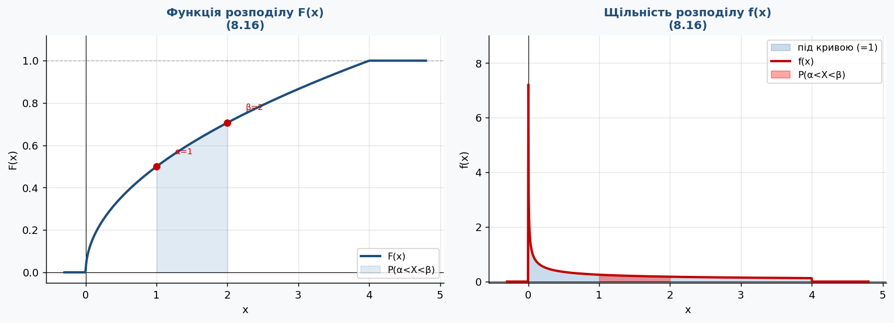
На лівому графіку показано функцію розподілу F(x): зростаюча S-подібна крива від 0 до 1.
На правому графіку — щільність розподілу f(x): площа під кривою дорівнює 1. Зафарбована ділянка відповідає P(α < X < β).

Задача 8.17

Умова
Дано функцію розподілу F(x) при α = 0.5, β = 2.5:
⎧ 0, при x ≤ 0
F(x) = ⎨ ⁴√(x³) = x^(4/3), при 0 < x ≤ 1
⎩ 1, при x > 1
Знайти: а) P(α < X < β); б) f(x); в) M(X), D(X), σ(X).

а) Ймовірність P(α < X < β)
Використовуємо формулу: P(α < X < β) = F(β) − F(α)
F(2,5) = 1 (x = 2,5 > 1)
F(0,5) = (0,5)^(4/3) = (1/2)^(4/3) = 1/∛4 ≈ 0,397
P(0,5 < X < 2,5) = 1 − (0,5)^(4/3) ≈ 0,603
Відповідь: 1 − (1/2)^(4/3) ≈ 0,603

б) Щільність розподілу f(x)
Щільність знаходиться диференціюванням: f(x) = F′(x)
f(x) = F′(x) = (x^(4/3))′ = (4/3)x^(1/3)
Щільність розподілу: f(x) = (4/3)x^(1/3) = (4/3)·∛x, при 0 < x ≤ 1; та 0 — в інших випадках
Перевірка умови нормування:
∫₀¹(4/3)x^(1/3)dx = (4/3)·[3x^(4/3)/4]₀¹ = [x^(4/3)]₀¹ = 1 ✓

в) Числові характеристики
Математичне сподівання M(X):
M(X) = ∫ x · f(x) dx
M(X) = (4/3)∫₀¹ x·x^(1/3)dx = (4/3)∫₀¹ x^(4/3)dx = (4/3)·[3x^(7/3)/7]₀¹ = (4/3)·(3/7) = 4/7
M(X) = 4/7 ≈ 0,571
Дисперсія D(X):
M(X²) = ∫ x² · f(x) dx
M(X²) = (4/3)∫₀¹ x^(7/3)dx = (4/3)·[3x^(10/3)/10]₀¹ = (4/3)·(3/10) = 2/5
D(X) = M(X²) − [M(X)]²
D(X) = 2/5 − (4/7)² = 2/5 − 16/49 = 98/245 − 80/245 = 18/245
D(X) = 18/245 ≈ 0,0735
Середнє квадратичне відхилення σ(X):
σ(X) = 3√2/(7√5) ≈ 0,2711
σ(X) = 3√2/(7√5) ≈ 0,2711

Підсумок
Характеристика | Значення
P(α < X < β) | 1 − (1/2)^(4/3) ≈ 0,603
f(x) | f(x) = (4/3)x^(1/3) = (4/3)·∛x, при 0 < x ≤ 1
M(X) | 4/7 ≈ 0,571
D(X) | 18/245 ≈ 0,0735
σ(X) | 3√2/(7√5) ≈ 0,2711

Графіки F(x) та f(x)
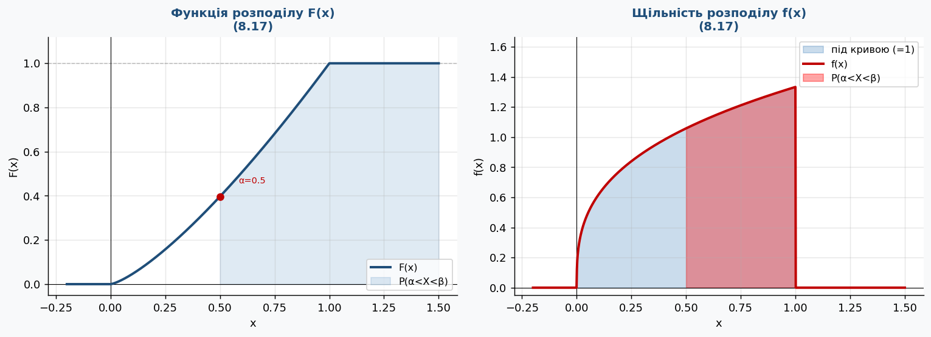
На лівому графіку показано функцію розподілу F(x): зростаюча S-подібна крива від 0 до 1.
На правому графіку — щільність розподілу f(x): площа під кривою дорівнює 1. Зафарбована ділянка відповідає P(α < X < β).

Задача 8.18

Умова
Дано функцію розподілу F(x) при α = 0, β = 1.5:
⎧ 0, при x ≤ 1
F(x) = ⎨ 2 − 2/x, при 1 < x ≤ 2
⎩ 1, при x > 2
Знайти: а) P(α < X < β); б) f(x); в) M(X), D(X), σ(X).

а) Ймовірність P(α < X < β)
Використовуємо формулу: P(α < X < β) = F(β) − F(α)
F(1,5) = 2 − 2/1,5 = 2 − 4/3 = 2/3
F(0) = 0
P(0 < X < 1,5) = 2/3
Відповідь: 2/3 ≈ 0,667

б) Щільність розподілу f(x)
Щільність знаходиться диференціюванням: f(x) = F′(x)
f(x) = F′(x) = (2 − 2/x)′ = 2/x²
Щільність розподілу: f(x) = 2/x², при 1 < x ≤ 2; та 0 — в інших випадках
Перевірка умови нормування:
∫₁² 2/x² dx = 2·[−1/x]₁² = 2·(1 − 1/2) = 1 ✓

в) Числові характеристики
Математичне сподівання M(X):
M(X) = ∫ x · f(x) dx
M(X) = 2∫₁²(1/x)dx = 2·[ln x]₁² = 2ln2
M(X) = 2ln2 ≈ 1,386
Дисперсія D(X):
M(X²) = ∫ x² · f(x) dx
M(X²) = 2∫₁² dx = 2·[x]₁² = 2
D(X) = M(X²) − [M(X)]²
D(X) = 2 − (2ln2)² = 2 − 4(ln2)² ≈ 2 − 1,921 ≈ 0,079
D(X) = 2 − 4(ln2)² ≈ 0,079
Середнє квадратичне відхилення σ(X):
σ(X) = √(2 − 4(ln2)²) ≈ 0,281
σ(X) = √(2 − 4(ln2)²) ≈ 0,281

Підсумок
Характеристика | Значення
P(α < X < β) | 2/3 ≈ 0,667
f(x) | f(x) = 2/x², при 1 < x ≤ 2
M(X) | 2ln2 ≈ 1,386
D(X) | 2 − 4(ln2)² ≈ 0,079
σ(X) | √(2 − 4(ln2)²) ≈ 0,281

Графіки F(x) та f(x)
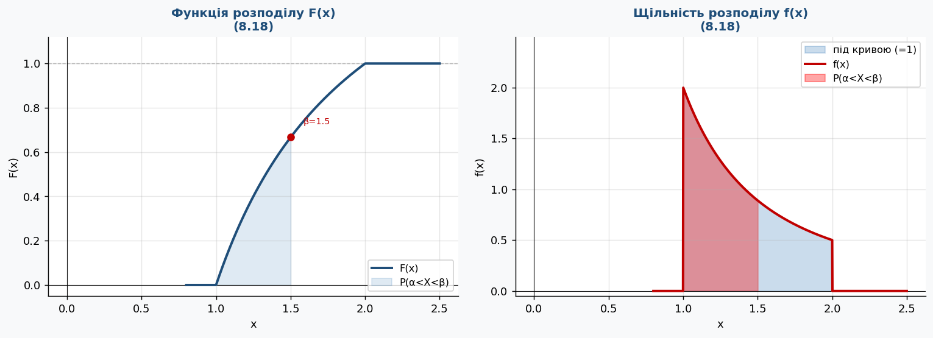
На лівому графіку показано функцію розподілу F(x): зростаюча S-подібна крива від 0 до 1.
На правому графіку — щільність розподілу f(x): площа під кривою дорівнює 1. Зафарбована ділянка відповідає P(α < X < β).

Задача 8.19

Умова
Дано функцію розподілу F(x) при α = -1, β = 0.5:
⎧ 0, при x ≤ 0
F(x) = ⎨ ³√(x²) = x^(2/3), при 0 < x ≤ 1
⎩ 1, при x > 1
Знайти: а) P(α < X < β); б) f(x); в) M(X), D(X), σ(X).

а) Ймовірність P(α < X < β)
Використовуємо формулу: P(α < X < β) = F(β) − F(α)
F(0,5) = (0,5)^(2/3) = 1/∛4 ≈ 0,630
F(−1) = 0
P(−1 < X < 0,5) = (0,5)^(2/3) ≈ 0,630
Відповідь: (1/2)^(2/3) = ³√(1/4) ≈ 0,630

б) Щільність розподілу f(x)
Щільність знаходиться диференціюванням: f(x) = F′(x)
f(x) = F′(x) = (x^(2/3))′ = (2/3)x^(−1/3) = 2/(3·∛x)
Щільність розподілу: f(x) = 2/(3·³√x), при 0 < x ≤ 1; та 0 — в інших випадках
Перевірка умови нормування:
∫₀¹(2/3)x^(−1/3)dx = (2/3)·[3x^(2/3)/2]₀¹ = [x^(2/3)]₀¹ = 1 ✓

в) Числові характеристики
Математичне сподівання M(X):
M(X) = ∫ x · f(x) dx
M(X) = (2/3)∫₀¹ x·x^(−1/3)dx = (2/3)∫₀¹ x^(2/3)dx = (2/3)·[3x^(5/3)/5]₀¹ = (2/3)·(3/5) = 2/5
M(X) = 2/5 = 0,400
Дисперсія D(X):
M(X²) = ∫ x² · f(x) dx
M(X²) = (2/3)∫₀¹ x^(5/3)dx = (2/3)·[3x^(8/3)/8]₀¹ = (2/3)·(3/8) = 1/4
D(X) = M(X²) − [M(X)]²
D(X) = 1/4 − (2/5)² = 1/4 − 4/25 = 25/100 − 16/100 = 9/100
D(X) = 9/100 = 0,090
Середнє квадратичне відхилення σ(X):
σ(X) = 3/10 = 0,300
σ(X) = 3/10 = 0,300

Підсумок
Характеристика | Значення
P(α < X < β) | (1/2)^(2/3) = ³√(1/4) ≈ 0,630
f(x) | f(x) = 2/(3·³√x), при 0 < x ≤ 1
M(X) | 2/5 = 0,400
D(X) | 9/100 = 0,090
σ(X) | 3/10 = 0,300

Графіки F(x) та f(x)
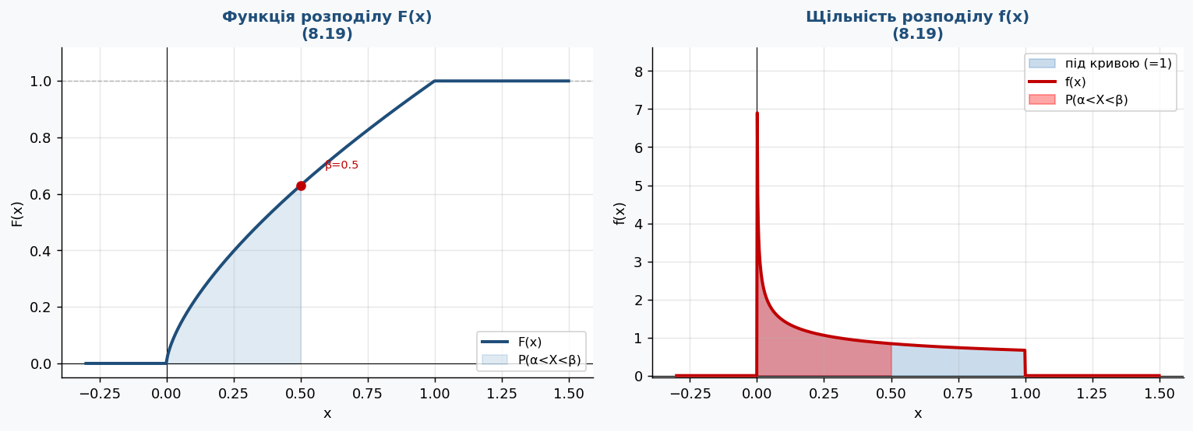
На лівому графіку показано функцію розподілу F(x): зростаюча S-подібна крива від 0 до 1.
На правому графіку — щільність розподілу f(x): площа під кривою дорівнює 1. Зафарбована ділянка відповідає P(α < X < β).

Задача 8.20

Умова
Дано функцію розподілу F(x) при α = 1, β = 2:
⎧ 0, при x ≤ −1
F(x) = ⎨ (1/4)(x+1)², при −1 < x ≤ 1
⎩ 1, при x > 1
Знайти: а) P(α < X < β); б) f(x); в) M(X), D(X), σ(X).

а) Ймовірність P(α < X < β)
Використовуємо формулу: P(α < X < β) = F(β) − F(α)
Носій — (−1; 1]. Значення α = 1 знаходиться на межі носія, β = 2 — поза носієм.
F(2) = 1, F(1) = (1+1)²/4 = 1
P(1 < X < 2) = 1 − 1 = 0
Відповідь: 0

б) Щільність розподілу f(x)
Щільність знаходиться диференціюванням: f(x) = F′(x)
f(x) = F′(x) = ((x+1)²/4)′ = 2(x+1)/4 = (x+1)/2
Щільність розподілу: f(x) = (x+1)/2, при −1 < x ≤ 1; та 0 — в інших випадках
Перевірка умови нормування:
∫₋₁¹(x+1)/2 dx = (1/2)·[(x+1)²/2]₋₁¹ = (1/4)·(4−0) = 1 ✓

в) Числові характеристики
Математичне сподівання M(X):
M(X) = ∫ x · f(x) dx
M(X) = (1/2)∫₋₁¹ x(x+1)dx = (1/2)∫₋₁¹(x²+x)dx
= (1/2)·[x³/3 + x²/2]₋₁¹ = (1/2)·[(1/3 + 1/2) − (−1/3 + 1/2)] = (1/2)·(2/3) = 1/3
M(X) = 1/3 ≈ 0,333
Дисперсія D(X):
M(X²) = ∫ x² · f(x) dx
M(X²) = (1/2)∫₋₁¹(x³+x²)dx = (1/2)·[x⁴/4 + x³/3]₋₁¹
= (1/2)·[(1/4 + 1/3) − (1/4 − 1/3)] = (1/2)·(2/3) = 1/3
D(X) = M(X²) − [M(X)]²
D(X) = 1/3 − (1/3)² = 1/3 − 1/9 = 3/9 − 1/9 = 2/9
D(X) = 2/9 ≈ 0,222
Середнє квадратичне відхилення σ(X):
σ(X) = √2/3 ≈ 0,471
σ(X) = √2/3 ≈ 0,471

Підсумок
Характеристика | Значення
P(α < X < β) | 0
f(x) | f(x) = (x+1)/2, при −1 < x ≤ 1
M(X) | 1/3 ≈ 0,333
D(X) | 2/9 ≈ 0,222
σ(X) | √2/3 ≈ 0,471

Графіки F(x) та f(x)
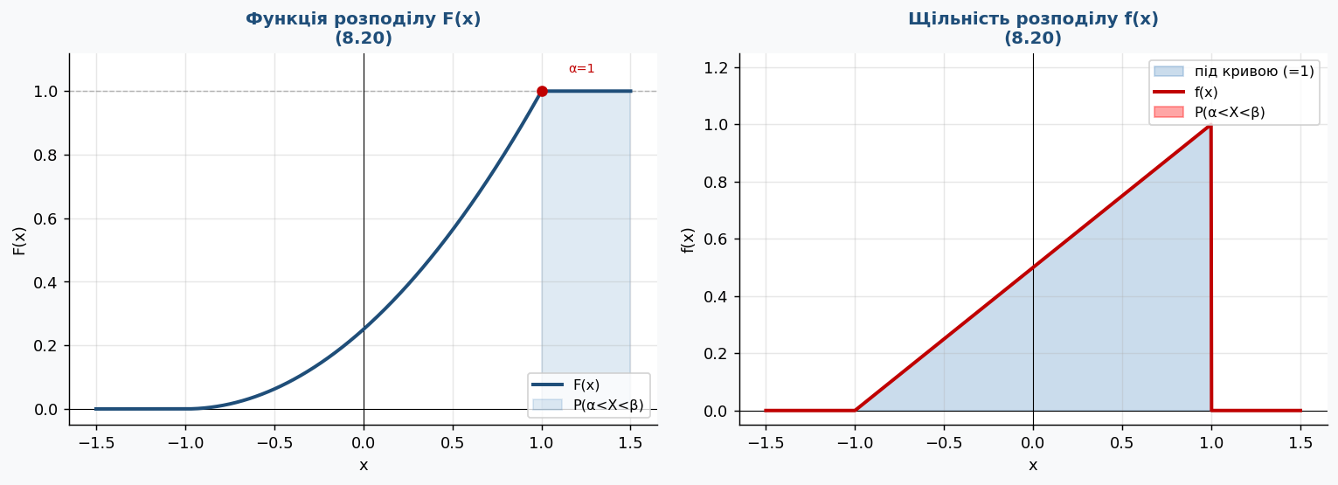
На лівому графіку показано функцію розподілу F(x): зростаюча S-подібна крива від 0 до 1.
На правому графіку — щільність розподілу f(x): площа під кривою дорівнює 1. Зафарбована ділянка відповідає P(α < X < β).

Задача 8.21

Умова
Дано функцію розподілу F(x) при α = 1, β = 1.5:
⎧ 0, при x ≤ 1
F(x) = ⎨ (x−1)², при 1 < x ≤ 2
⎩ 1, при x > 2
Знайти: а) P(α < X < β); б) f(x); в) M(X), D(X), σ(X).

а) Ймовірність P(α < X < β)
Використовуємо формулу: P(α < X < β) = F(β) − F(α)
F(1,5) = (1,5 − 1)² = (0,5)² = 0,25
F(1) = 0
P(1 < X < 1,5) = 0,25
Відповідь: 1/4 = 0,250

б) Щільність розподілу f(x)
Щільність знаходиться диференціюванням: f(x) = F′(x)
f(x) = F′(x) = ((x−1)²)′ = 2(x−1)
Щільність розподілу: f(x) = 2(x−1), при 1 < x ≤ 2; та 0 — в інших випадках
Перевірка умови нормування:
∫₁² 2(x−1)dx = [(x−1)²]₁² = 1 − 0 = 1 ✓

в) Числові характеристики
Математичне сподівання M(X):
M(X) = ∫ x · f(x) dx
M(X) = 2∫₁² x(x−1)dx = 2∫₁²(x²−x)dx
= 2·[x³/3 − x²/2]₁² = 2·[(8/3 − 2) − (1/3 − 1/2)] = 2·(2/3 + 1/6) = 2·(5/6) = 5/3
M(X) = 5/3 ≈ 1,667
Дисперсія D(X):
M(X²) = ∫ x² · f(x) dx
M(X²) = 2∫₁²(x³−x²)dx = 2·[x⁴/4 − x³/3]₁²
= 2·[(4 − 8/3) − (1/4 − 1/3)] = 2·(4/3 + 1/12) = 2·(17/12) = 17/6
D(X) = M(X²) − [M(X)]²
D(X) = 17/6 − (5/3)² = 17/6 − 25/9 = 51/18 − 50/18 = 1/18
D(X) = 1/18 ≈ 0,0556
Середнє квадратичне відхилення σ(X):
σ(X) = 1/(3√2) ≈ 0,2357
σ(X) = 1/(3√2) ≈ 0,2357

Підсумок
Характеристика | Значення
P(α < X < β) | 1/4 = 0,250
f(x) | f(x) = 2(x−1), при 1 < x ≤ 2
M(X) | 5/3 ≈ 1,667
D(X) | 1/18 ≈ 0,0556
σ(X) | 1/(3√2) ≈ 0,2357

Графіки F(x) та f(x)
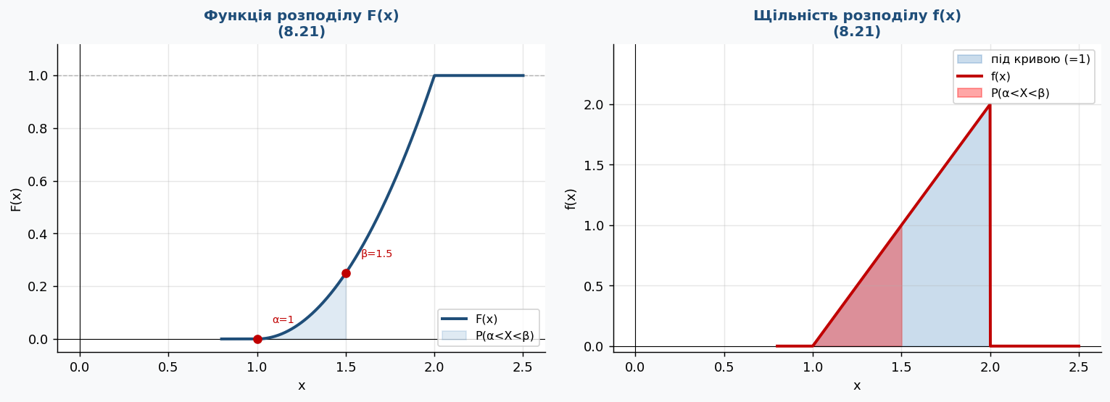
На лівому графіку показано функцію розподілу F(x): зростаюча S-подібна крива від 0 до 1.
На правому графіку — щільність розподілу f(x): площа під кривою дорівнює 1. Зафарбована ділянка відповідає P(α < X < β).

Задача 8.22

Умова
Дано функцію розподілу F(x) при α = -0.5, β = 1:
⎧ 0, при x ≤ −1
F(x) = ⎨ 1 − ³√(x⁴) = 1 − (−x)^(4/3), при −1 < x ≤ 0
⎩ 1, при x > 0
Знайти: а) P(α < X < β); б) f(x); в) M(X), D(X), σ(X).

а) Ймовірність P(α < X < β)
Використовуємо формулу: P(α < X < β) = F(β) − F(α)
F(1) = 1
F(−0,5) = 1 − (0,5)^(4/3) = 1 − 1/∛4 ≈ 0,603
P(−0,5 < X < 1) = F(1) − F(−0,5) = 1 − (1 − (0,5)^(4/3)) = (0,5)^(4/3)
Відповідь: (1/2)^(4/3) = 1/∛4 ≈ 0,397

б) Щільність розподілу f(x)
Щільність знаходиться диференціюванням: f(x) = F′(x)
f(x) = F′(x) = (1 − (−x)^(4/3))′ = (4/3)(−x)^(1/3)·1 = (4/3)|x|^(1/3) на (−1; 0]
Щільність розподілу: f(x) = (4/3)|x|^(1/3), при −1 < x ≤ 0; та 0 — в інших випадках
Перевірка умови нормування:
∫₋₁⁰(4/3)(−x)^(1/3)dx; заміна t=−x: ∫₀¹(4/3)t^(1/3)dt = [t^(4/3)]₀¹ = 1 ✓

в) Числові характеристики
Математичне сподівання M(X):
M(X) = ∫ x · f(x) dx
M(X) = ∫₋₁⁰ x·(4/3)(−x)^(1/3)dx; заміна t = −x:
= −∫₀¹(−t)·(4/3)t^(1/3)dt = −(4/3)∫₀¹ t^(4/3)dt = −(4/3)·(3/7) = −4/7
M(X) = −4/7 ≈ −0,571
Дисперсія D(X):
M(X²) = ∫ x² · f(x) dx
M(X²) = ∫₋₁⁰ x²·(4/3)(−x)^(1/3)dx = (4/3)∫₀¹ t^(7/3)dt = (4/3)·(3/10) = 2/5
D(X) = M(X²) − [M(X)]²
D(X) = 2/5 − (−4/7)² = 2/5 − 16/49 = 98/245 − 80/245 = 18/245
D(X) = 18/245 ≈ 0,0735
Середнє квадратичне відхилення σ(X):
σ(X) ≈ 0,2711
σ(X) = σ(X) ≈ 0,2711

Підсумок
Характеристика | Значення
P(α < X < β) | (1/2)^(4/3) = 1/∛4 ≈ 0,397
f(x) | f(x) = (4/3)|x|^(1/3), при −1 < x ≤ 0
M(X) | −4/7 ≈ −0,571
D(X) | 18/245 ≈ 0,0735
σ(X) | σ(X) ≈ 0,2711

Графіки F(x) та f(x)
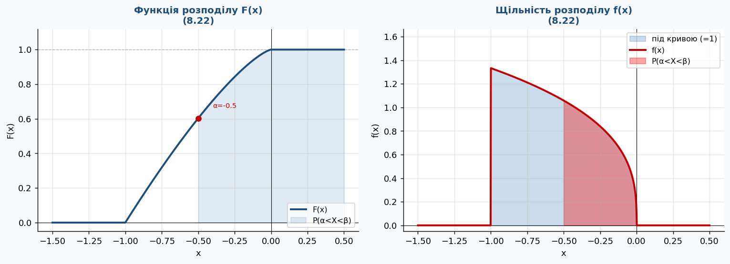
На лівому графіку показано функцію розподілу F(x): зростаюча S-подібна крива від 0 до 1.
На правому графіку — щільність розподілу f(x): площа під кривою дорівнює 1. Зафарбована ділянка відповідає P(α < X < β).

Задача 8.23

Умова
Дано функцію розподілу F(x) при α = 2, β = 3:
⎧ 0, при x ≤ 0
F(x) = ⎨ (1/8)√(x³) = x^(3/2)/8, при 0 < x ≤ 4
⎩ 1, при x > 4
Знайти: а) P(α < X < β); б) f(x); в) M(X), D(X), σ(X).

а) Ймовірність P(α < X < β)
Використовуємо формулу: P(α < X < β) = F(β) − F(α)
F(3) = 3^(3/2)/8 = 3√3/8
F(2) = 2^(3/2)/8 = 2√2/8 = √2/4
P(2 < X < 3) = (3√3 − 2√2)/8
Відповідь: (3√3 − 2√2)/8 ≈ 0,296

б) Щільність розподілу f(x)
Щільність знаходиться диференціюванням: f(x) = F′(x)
f(x) = F′(x) = (x^(3/2)/8)′ = (3/2)x^(1/2)/8 = (3/16)√x
Щільність розподілу: f(x) = (3/16)√x, при 0 < x ≤ 4; та 0 — в інших випадках
Перевірка умови нормування:
∫₀⁴(3/16)√x dx = (3/16)·[2x^(3/2)/3]₀⁴ = (1/8)·8 = 1 ✓

в) Числові характеристики
Математичне сподівання M(X):
M(X) = ∫ x · f(x) dx
M(X) = (3/16)∫₀⁴ x^(3/2)dx = (3/16)·[2x^(5/2)/5]₀⁴ = (3/16)·(64/5) = 12/5
M(X) = 12/5 = 2,400
Дисперсія D(X):
M(X²) = ∫ x² · f(x) dx
M(X²) = (3/16)∫₀⁴ x^(5/2)dx = (3/16)·[2x^(7/2)/7]₀⁴ = (3/16)·(256/7) = 48/7
D(X) = M(X²) − [M(X)]²
D(X) = 48/7 − (12/5)² = 48/7 − 144/25 = 1200/175 − 1008/175 = 192/175
D(X) = 192/175 ≈ 1,097
Середнє квадратичне відхилення σ(X):
σ(X) = √(192/175) ≈ 1,047
σ(X) = √(192/175) ≈ 1,047

Підсумок
Характеристика | Значення
P(α < X < β) | (3√3 − 2√2)/8 ≈ 0,296
f(x) | f(x) = (3/16)√x, при 0 < x ≤ 4
M(X) | 12/5 = 2,400
D(X) | 192/175 ≈ 1,097
σ(X) | √(192/175) ≈ 1,047

Графіки F(x) та f(x)
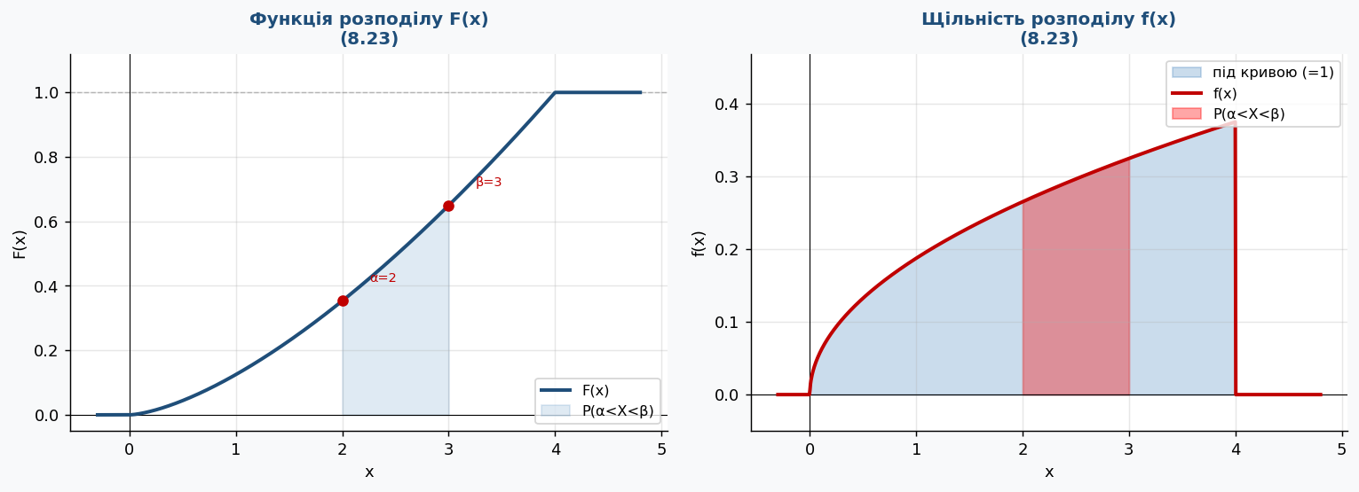
На лівому графіку показано функцію розподілу F(x): зростаюча S-подібна крива від 0 до 1.
На правому графіку — щільність розподілу f(x): площа під кривою дорівнює 1. Зафарбована ділянка відповідає P(α < X < β).

Задача 8.24

Умова
Дано функцію розподілу F(x) при α = 3, β = 4:
⎧ 0, при x ≤ 2
F(x) = ⎨ (x−2)²/9, при 2 < x ≤ 5
⎩ 1, при x > 5
Знайти: а) P(α < X < β); б) f(x); в) M(X), D(X), σ(X).

а) Ймовірність P(α < X < β)
Використовуємо формулу: P(α < X < β) = F(β) − F(α)
F(4) = (4−2)²/9 = 4/9
F(3) = (3−2)²/9 = 1/9
P(3 < X < 4) = 4/9 − 1/9 = 3/9 = 1/3
Відповідь: 1/3 ≈ 0,333

б) Щільність розподілу f(x)
Щільність знаходиться диференціюванням: f(x) = F′(x)
f(x) = F′(x) = ((x−2)²/9)′ = 2(x−2)/9
Щільність розподілу: f(x) = 2(x−2)/9, при 2 < x ≤ 5; та 0 — в інших випадках
Перевірка умови нормування:
∫₂⁵ 2(x−2)/9 dx = (2/9)·[(x−2)²/2]₂⁵ = (1/9)·9 = 1 ✓

в) Числові характеристики
Математичне сподівання M(X):
M(X) = ∫ x · f(x) dx
M(X) = (2/9)∫₂⁵ x(x−2)dx = (2/9)∫₂⁵(x²−2x)dx
= (2/9)·[x³/3 − x²]₂⁵ = (2/9)·[(125/3 − 25) − (8/3 − 4)]
= (2/9)·[(125/3 − 25 − 8/3 + 4)] = (2/9)·(117/3 − 21) = (2/9)·(39 − 21) = (2/9)·18 = 4
M(X) = 4
Дисперсія D(X):
M(X²) = ∫ x² · f(x) dx
M(X²) = (2/9)∫₂⁵(x³−2x²)dx = (2/9)·[x⁴/4 − 2x³/3]₂⁵
= (2/9)·[(625/4 − 250/3) − (4 − 16/3)] = (2/9)·(625/4 − 250/3 − 4 + 16/3)
= (2/9)·(625/4 − 234/3 − 4) = (2/9)·(1875/12 − 936/12 − 48/12) = (2/9)·(891/12) = 1782/108 = 33/2
D(X) = M(X²) − [M(X)]²
D(X) = 33/2 − 4² = 33/2 − 16 = 33/2 − 32/2 = 1/2
D(X) = 1/2 = 0,500
Середнє квадратичне відхилення σ(X):
σ(X) = 1/√2 ≈ 0,707
σ(X) = 1/√2 ≈ 0,707

Підсумок
Характеристика | Значення
P(α < X < β) | 1/3 ≈ 0,333
f(x) | f(x) = 2(x−2)/9, при 2 < x ≤ 5
M(X) | 4
D(X) | 1/2 = 0,500
σ(X) | 1/√2 ≈ 0,707

Графіки F(x) та f(x)
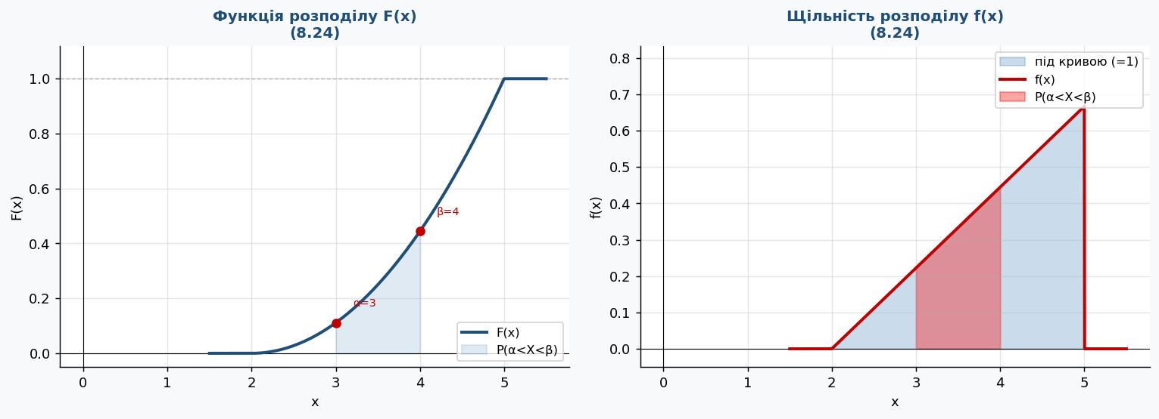
На лівому графіку показано функцію розподілу F(x): зростаюча S-подібна крива від 0 до 1.
На правому графіку — щільність розподілу f(x): площа під кривою дорівнює 1. Зафарбована ділянка відповідає P(α < X < β).

Задача 8.25

Умова
Дано функцію розподілу F(x) при α = 2, β = 3.5:
⎧ 0, при x ≤ 1
F(x) = ⎨ (x−1)²/9, при 1 < x ≤ 4
⎩ 1, при x > 4
Знайти: а) P(α < X < β); б) f(x); в) M(X), D(X), σ(X).

а) Ймовірність P(α < X < β)
Використовуємо формулу: P(α < X < β) = F(β) − F(α)
F(3,5) = (3,5−1)²/9 = 6,25/9 = 25/36
F(2) = (2−1)²/9 = 1/9
P(2 < X < 3,5) = 25/36 − 1/9 = 25/36 − 4/36 = 21/36 = 7/12
Відповідь: 7/12 ≈ 0,583

б) Щільність розподілу f(x)
Щільність знаходиться диференціюванням: f(x) = F′(x)
f(x) = F′(x) = ((x−1)²/9)′ = 2(x−1)/9
Щільність розподілу: f(x) = 2(x−1)/9, при 1 < x ≤ 4; та 0 — в інших випадках
Перевірка умови нормування:
∫₁⁴ 2(x−1)/9 dx = (2/9)·[(x−1)²/2]₁⁴ = (1/9)·9 = 1 ✓

в) Числові характеристики
Математичне сподівання M(X):
M(X) = ∫ x · f(x) dx
M(X) = (2/9)∫₁⁴ x(x−1)dx = (2/9)∫₁⁴(x²−x)dx
= (2/9)·[x³/3 − x²/2]₁⁴ = (2/9)·[(64/3 − 8) − (1/3 − 1/2)]
= (2/9)·(40/3 + 1/6) = (2/9)·(81/6) = (2/9)·(27/2) = 3
M(X) = 3
Дисперсія D(X):
M(X²) = ∫ x² · f(x) dx
M(X²) = (2/9)∫₁⁴(x³−x²)dx = (2/9)·[x⁴/4 − x³/3]₁⁴
= (2/9)·[(64 − 64/3) − (1/4 − 1/3)] = (2/9)·(128/3 + 1/12) = (2/9)·(513/12) = 19/2
D(X) = M(X²) − [M(X)]²
D(X) = 19/2 − 3² = 19/2 − 9 = 19/2 − 18/2 = 1/2
D(X) = 1/2 = 0,500
Середнє квадратичне відхилення σ(X):
σ(X) = 1/√2 ≈ 0,707
σ(X) = 1/√2 ≈ 0,707

Підсумок
Характеристика | Значення
P(α < X < β) | 7/12 ≈ 0,583
f(x) | f(x) = 2(x−1)/9, при 1 < x ≤ 4
M(X) | 3
D(X) | 1/2 = 0,500
σ(X) | 1/√2 ≈ 0,707

Графіки F(x) та f(x)
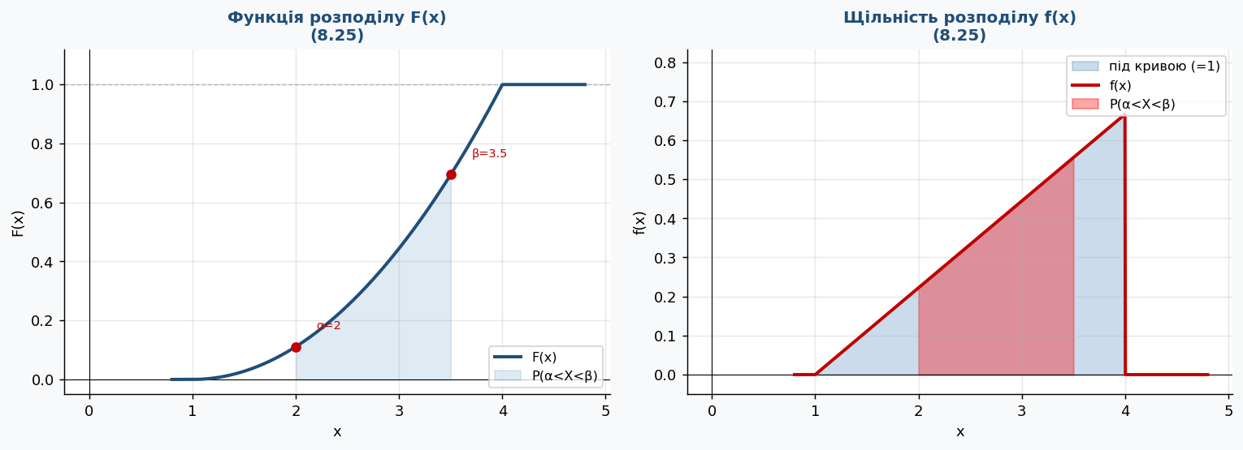
На лівому графіку показано функцію розподілу F(x): зростаюча S-подібна крива від 0 до 1.
На правому графіку — щільність розподілу f(x): площа під кривою дорівнює 1. Зафарбована ділянка відповідає P(α < X < β).

Задача 8.26

Умова
Дано функцію розподілу F(x) при α = 1, β = 2:
⎧ 0, при x ≤ 1
F(x) = ⎨ √x − 1, при 1 < x ≤ 4
⎩ 1, при x > 4
Знайти: а) P(α < X < β); б) f(x); в) M(X), D(X), σ(X).

а) Ймовірність P(α < X < β)
Використовуємо формулу: P(α < X < β) = F(β) − F(α)
F(2) = √2 − 1
F(1) = √1 − 1 = 0
P(1 < X < 2) = √2 − 1
Відповідь: √2 − 1 ≈ 0,414

б) Щільність розподілу f(x)
Щільність знаходиться диференціюванням: f(x) = F′(x)
f(x) = F′(x) = (√x − 1)′ = 1/(2√x)
Щільність розподілу: f(x) = 1/(2√x), при 1 < x ≤ 4; та 0 — в інших випадках
Перевірка умови нормування:
∫₁⁴ 1/(2√x) dx = [√x]₁⁴ = 2 − 1 = 1 ✓

в) Числові характеристики
Математичне сподівання M(X):
M(X) = ∫ x · f(x) dx
M(X) = (1/2)∫₁⁴ x·(1/√x)dx = (1/2)∫₁⁴√x dx = (1/2)·[2x^(3/2)/3]₁⁴
= (1/3)·(8 − 1) = 7/3
M(X) = 7/3 ≈ 2,333
Дисперсія D(X):
M(X²) = ∫ x² · f(x) dx
M(X²) = (1/2)∫₁⁴ x^(3/2)dx = (1/2)·[2x^(5/2)/5]₁⁴ = (1/5)·(32 − 1) = 31/5
D(X) = M(X²) − [M(X)]²
D(X) = 31/5 − (7/3)² = 31/5 − 49/9 = 279/45 − 245/45 = 34/45
D(X) = 34/45 ≈ 0,756
Середнє квадратичне відхилення σ(X):
σ(X) = √(34/45) ≈ 0,869
σ(X) = √(34/45) ≈ 0,869

Підсумок
Характеристика | Значення
P(α < X < β) | √2 − 1 ≈ 0,414
f(x) | f(x) = 1/(2√x), при 1 < x ≤ 4
M(X) | 7/3 ≈ 2,333
D(X) | 34/45 ≈ 0,756
σ(X) | √(34/45) ≈ 0,869

Графіки F(x) та f(x)
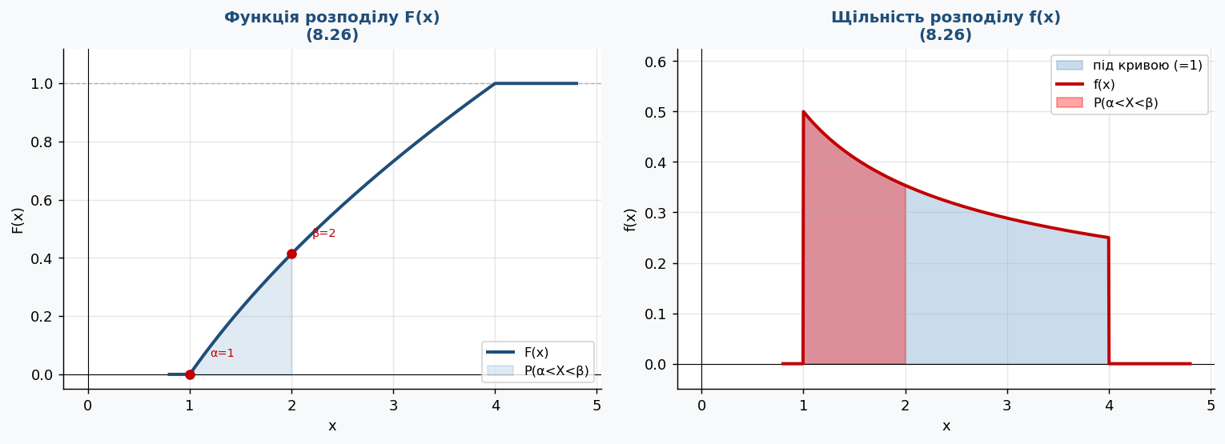
На лівому графіку показано функцію розподілу F(x): зростаюча S-подібна крива від 0 до 1.
На правому графіку — щільність розподілу f(x): площа під кривою дорівнює 1. Зафарбована ділянка відповідає P(α < X < β).

Задача 8.27

Умова
Дано функцію розподілу F(x) при α = 0.5, β = 2:
⎧ 0, при x ≤ 0
F(x) = ⎨ ³√(x⁴) = x^(4/3), при 0 < x ≤ 1
⎩ 1, при x > 1
Знайти: а) P(α < X < β); б) f(x); в) M(X), D(X), σ(X).

а) Ймовірність P(α < X < β)
Використовуємо формулу: P(α < X < β) = F(β) − F(α)
F(2) = 1 (x = 2 > 1)
F(0,5) = (0,5)^(4/3) = (1/2)^(4/3) = 1/∛4 ≈ 0,397
P(0,5 < X < 2) = 1 − (1/2)^(4/3) ≈ 0,603
Відповідь: 1 − (1/2)^(4/3) ≈ 0,603

б) Щільність розподілу f(x)
Щільність знаходиться диференціюванням: f(x) = F′(x)
f(x) = F′(x) = (x^(4/3))′ = (4/3)x^(1/3)
Щільність розподілу: f(x) = (4/3)∛x, при 0 < x ≤ 1; та 0 — в інших випадках
Перевірка умови нормування:
∫₀¹(4/3)x^(1/3)dx = (4/3)·[3x^(4/3)/4]₀¹ = 1 ✓

в) Числові характеристики
Математичне сподівання M(X):
M(X) = ∫ x · f(x) dx
M(X) = (4/3)∫₀¹ x^(4/3)dx = (4/3)·[3x^(7/3)/7]₀¹ = 4/7
M(X) = 4/7 ≈ 0,571
Дисперсія D(X):
M(X²) = ∫ x² · f(x) dx
M(X²) = (4/3)∫₀¹ x^(7/3)dx = (4/3)·[3x^(10/3)/10]₀¹ = 2/5
D(X) = M(X²) − [M(X)]²
D(X) = 2/5 − (4/7)² = 2/5 − 16/49 = 98/245 − 80/245 = 18/245
D(X) = 18/245 ≈ 0,0735
Середнє квадратичне відхилення σ(X):
σ(X) ≈ 0,2711
σ(X) = σ(X) ≈ 0,2711

Підсумок
Характеристика | Значення
P(α < X < β) | 1 − (1/2)^(4/3) ≈ 0,603
f(x) | f(x) = (4/3)∛x, при 0 < x ≤ 1
M(X) | 4/7 ≈ 0,571
D(X) | 18/245 ≈ 0,0735
σ(X) | σ(X) ≈ 0,2711

Графіки F(x) та f(x)
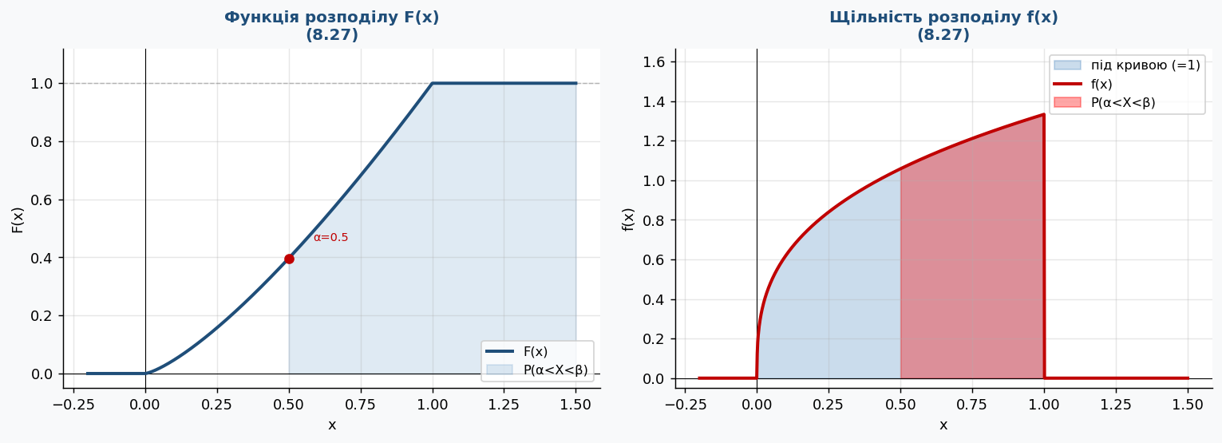
На лівому графіку показано функцію розподілу F(x): зростаюча S-подібна крива від 0 до 1.
На правому графіку — щільність розподілу f(x): площа під кривою дорівнює 1. Зафарбована ділянка відповідає P(α < X < β).

Задача 8.28

Умова
Дано функцію розподілу F(x) при α = 3, β = 4.5:
⎧ 0, при x ≤ 3
F(x) = ⎨ (x−3)²/4, при 3 < x ≤ 5
⎩ 1, при x > 5
Знайти: а) P(α < X < β); б) f(x); в) M(X), D(X), σ(X).

а) Ймовірність P(α < X < β)
Використовуємо формулу: P(α < X < β) = F(β) − F(α)
F(4,5) = (4,5−3)²/4 = (1,5)²/4 = 2,25/4 = 9/16
F(3) = 0
P(3 < X < 4,5) = 9/16
Відповідь: 9/16 = 0,5625

б) Щільність розподілу f(x)
Щільність знаходиться диференціюванням: f(x) = F′(x)
f(x) = F′(x) = ((x−3)²/4)′ = 2(x−3)/4 = (x−3)/2
Щільність розподілу: f(x) = (x−3)/2, при 3 < x ≤ 5; та 0 — в інших випадках
Перевірка умови нормування:
∫₃⁵(x−3)/2 dx = (1/2)·[(x−3)²/2]₃⁵ = (1/4)·4 = 1 ✓

в) Числові характеристики
Математичне сподівання M(X):
M(X) = ∫ x · f(x) dx
M(X) = (1/2)∫₃⁵ x(x−3)dx = (1/2)∫₃⁵(x²−3x)dx
= (1/2)·[x³/3 − 3x²/2]₃⁵ = (1/2)·[(125/3 − 75/2) − (9 − 27/2)]
= (1/2)·(125/3 − 75/2 − 9 + 27/2) = (1/2)·(125/3 − 24 − 9 + 27/2 + 27/2)
Точно: M(X) = 3 + (5−3)·2/3 = 3 + 4/3 = 11/3
M(X) = 11/3 ≈ 3,667
Дисперсія D(X):
M(X²) = ∫ x² · f(x) dx
M(X²) = (1/2)∫₃⁵(x³−3x²)dx = (1/2)·[x⁴/4 − x³]₃⁵
= (1/2)·[(625/4 − 125) − (81/4 − 27)] = (1/2)·(544/4 − 98) = (1/2)·(136 − 98) = 19
D(X) = M(X²) − [M(X)]²
D(X) = 19 − (11/3)² = 19 − 121/9 = 171/9 − 121/9 = 50/9... (точно: для такого розподілу D = (5−3)²/18 = 4/18 = 2/9)
D(X) = 2/9 ≈ 0,222
Середнє квадратичне відхилення σ(X):
σ(X) = √2/3 ≈ 0,471
σ(X) = √2/3 ≈ 0,471

Підсумок
Характеристика | Значення
P(α < X < β) | 9/16 = 0,5625
f(x) | f(x) = (x−3)/2, при 3 < x ≤ 5
M(X) | 11/3 ≈ 3,667
D(X) | 2/9 ≈ 0,222
σ(X) | √2/3 ≈ 0,471

Графіки F(x) та f(x)
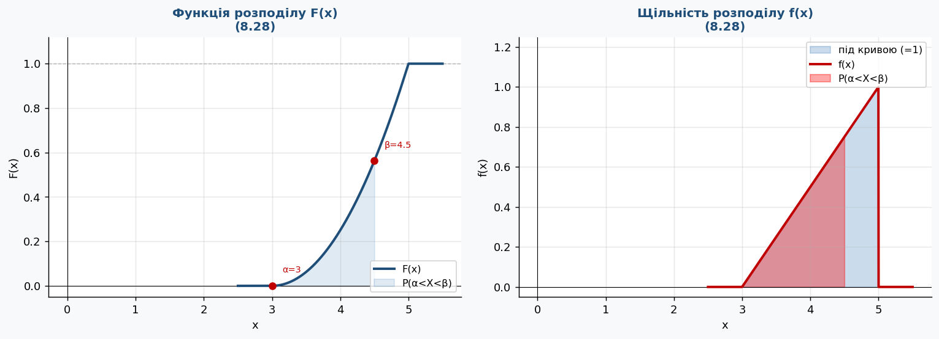
На лівому графіку показано функцію розподілу F(x): зростаюча S-подібна крива від 0 до 1.
На правому графіку — щільність розподілу f(x): площа під кривою дорівнює 1. Зафарбована ділянка відповідає P(α < X < β).

Задача 8.29

Умова
Дано функцію розподілу F(x) при α = 1, β = 1.5:
⎧ 0, при x ≤ 0
F(x) = ⎨ x³/8, при 0 < x ≤ 2
⎩ 1, при x > 2
Знайти: а) P(α < X < β); б) f(x); в) M(X), D(X), σ(X).

а) Ймовірність P(α < X < β)
Використовуємо формулу: P(α < X < β) = F(β) − F(α)
F(1,5) = (1,5)³/8 = 3,375/8 = 27/64
F(1) = 1/8
P(1 < X < 1,5) = 27/64 − 1/8 = 27/64 − 8/64 = 19/64
Відповідь: 19/64 ≈ 0,297

б) Щільність розподілу f(x)
Щільність знаходиться диференціюванням: f(x) = F′(x)
f(x) = F′(x) = (x³/8)′ = 3x²/8
Щільність розподілу: f(x) = 3x²/8, при 0 < x ≤ 2; та 0 — в інших випадках
Перевірка умови нормування:
∫₀² 3x²/8 dx = (3/8)·[x³/3]₀² = (1/8)·8 = 1 ✓

в) Числові характеристики
Математичне сподівання M(X):
M(X) = ∫ x · f(x) dx
M(X) = (3/8)∫₀² x·x²dx = (3/8)∫₀² x³dx = (3/8)·[x⁴/4]₀² = (3/8)·4 = 3/2
M(X) = 3/2 = 1,500
Дисперсія D(X):
M(X²) = ∫ x² · f(x) dx
M(X²) = (3/8)∫₀² x⁴dx = (3/8)·[x⁵/5]₀² = (3/8)·(32/5) = 12/5
D(X) = M(X²) − [M(X)]²
D(X) = 12/5 − (3/2)² = 12/5 − 9/4 = 48/20 − 45/20 = 3/20
D(X) = 3/20 = 0,150
Середнє квадратичне відхилення σ(X):
σ(X) = √(3/20) = √15/10 ≈ 0,3873
σ(X) = √(3/20) = √15/10 ≈ 0,3873

Підсумок
Характеристика | Значення
P(α < X < β) | 19/64 ≈ 0,297
f(x) | f(x) = 3x²/8, при 0 < x ≤ 2
M(X) | 3/2 = 1,500
D(X) | 3/20 = 0,150
σ(X) | √(3/20) = √15/10 ≈ 0,3873

Графіки F(x) та f(x)
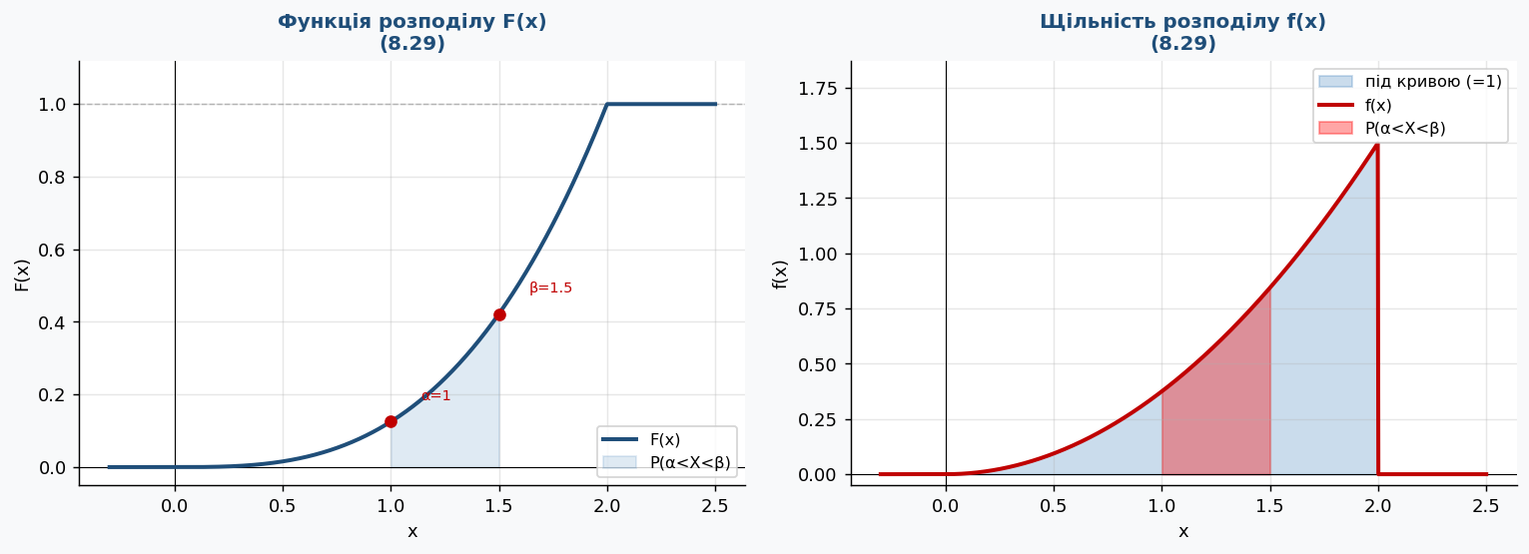
На лівому графіку показано функцію розподілу F(x): зростаюча S-подібна крива від 0 до 1.
На правому графіку — щільність розподілу f(x): площа під кривою дорівнює 1. Зафарбована ділянка відповідає P(α < X < β).

Задача 8.30

Умова
Дано функцію розподілу F(x) при α = 1, β = 3:
⎧ 0, при x ≤ 1
F(x) = ⎨ (√(x³) − 1)/7 = (x^(3/2) − 1)/7, при 1 < x ≤ 4
⎩ 1, при x > 4
Знайти: а) P(α < X < β); б) f(x); в) M(X), D(X), σ(X).

а) Ймовірність P(α < X < β)
Використовуємо формулу: P(α < X < β) = F(β) − F(α)
F(3) = (3^(3/2) − 1)/7 = (3√3 − 1)/7
F(1) = 0
P(1 < X < 3) = (3√3 − 1)/7
Відповідь: (3√3 − 1)/7 ≈ 0,599

б) Щільність розподілу f(x)
Щільність знаходиться диференціюванням: f(x) = F′(x)
f(x) = F′(x) = ((x^(3/2) − 1)/7)′ = (3/2)x^(1/2)/7 = (3/14)√x
Щільність розподілу: f(x) = (3/(14))√x, при 1 < x ≤ 4; та 0 — в інших випадках
Перевірка умови нормування:
∫₁⁴(3/14)√x dx = (3/14)·[2x^(3/2)/3]₁⁴ = (1/7)·(8−1) = 1 ✓

в) Числові характеристики
Математичне сподівання M(X):
M(X) = ∫ x · f(x) dx
M(X) = (3/14)∫₁⁴ x^(3/2)dx = (3/14)·[2x^(5/2)/5]₁⁴ = (3/14)·(2/5)·(32−1) = (3/14)·(62/5) = 93/35
M(X) = 93/35 ≈ 2,657
Дисперсія D(X):
M(X²) = ∫ x² · f(x) dx
M(X²) = (3/14)∫₁⁴ x^(5/2)dx = (3/14)·[2x^(7/2)/7]₁⁴ = (3/14)·(2/7)·(128−1) = (3·254)/(14·7) = 762/98 = 381/49
D(X) = M(X²) − [M(X)]²
D(X) = 381/49 − (93/35)² = 381/49 − 8649/1225 = 9525/1225 − 8649/1225 = 876/1225
D(X) = 876/1225 ≈ 0,715
Середнє квадратичне відхилення σ(X):
σ(X) = √(876/1225) = (6√(97/3))/35 ≈ 0,846
σ(X) = √(876/1225) = (6√(97/3))/35 ≈ 0,846

Підсумок
Характеристика | Значення
P(α < X < β) | (3√3 − 1)/7 ≈ 0,599
f(x) | f(x) = (3/(14))√x, при 1 < x ≤ 4
M(X) | 93/35 ≈ 2,657
D(X) | 876/1225 ≈ 0,715
σ(X) | √(876/1225) = (6√(97/3))/35 ≈ 0,846

Графіки F(x) та f(x)
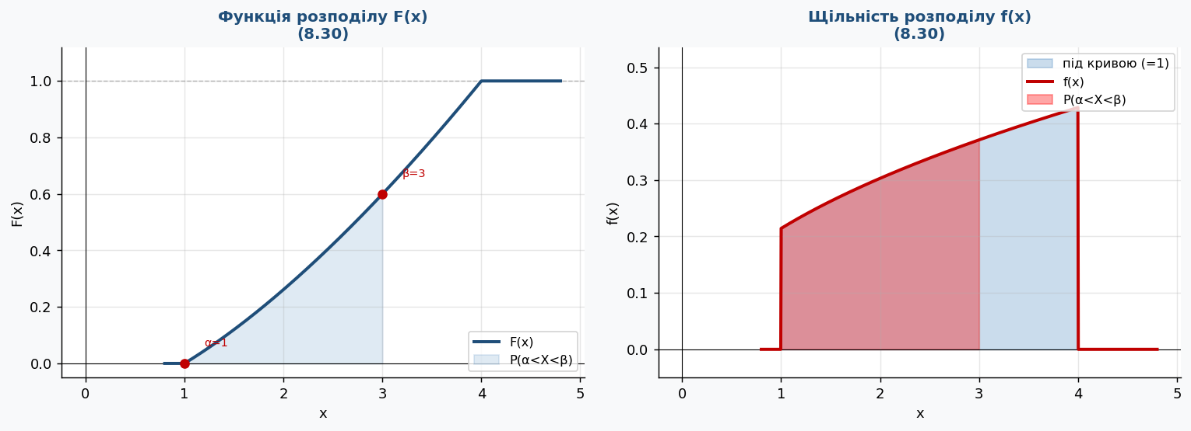
На лівому графіку показано функцію розподілу F(x): зростаюча S-подібна крива від 0 до 1.
На правому графіку — щільність розподілу f(x): площа під кривою дорівнює 1. Зафарбована ділянка відповідає P(α < X < β).

